山东省多尺度快速出图建设5万

作业指导书

自然资源部第三地理信息制图院

2023年06月

# 数据情况

## 数据基本资料

山东省地图院现有的主要数据资料情况如下所示：

1. 山东省1:5万公共地图数据库

现势性达到2022年11月，作为1：5万地图数据库建设的基础数据资料。

1. 山东省1:15万、1:25万、1:50万、1:75万公共地图数据库

现势性达到2022年11月，主要作为1：5万地图数据库建设中的属性分级及后续的综合选取工作的参考资料。

1. 天地图数据、山东省最新版一体化融合时空数据库更新成果

作为1：5万地图数据库建设及城区地图数据库建设的参考资料和补充资料。

1. 国家1:25万公众版基础地理信息数据

作为邻省周边区域的1：5万地图数据库建设的基础资料。

1. 影像、图集图册等资料

作为要素更新的参考资料。

## 数学基础

坐标系统：采用2000国家大地坐标系。

高程系统：采用1985国家高程基准。

地图投影：采用阿尔伯斯双标准纬线投影(正轴等积割圆锥投影)，标准纬线为ϕ1=35°，ϕ2=37°，中央经线为119°。

## 数据预处理

1. **投影变换**

将山东省1:5万公共底图数据库进行投影变换，使用多尺度生产系统→数据整理→投影变换，得到投影后的1:50000数据。

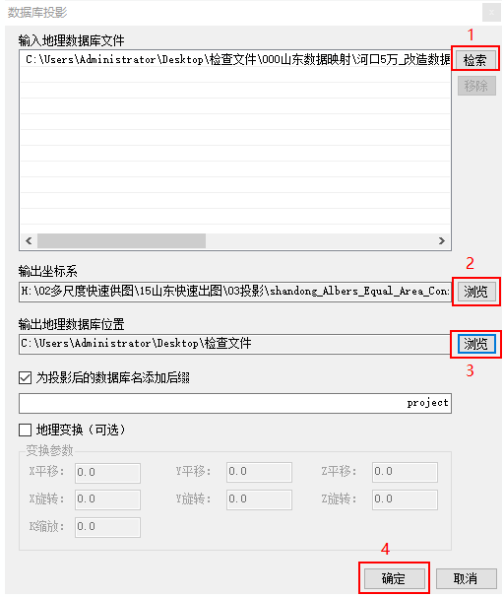

1. **数据映射**

根据选取规则，将1:5万公共底图数据库中的数据映射到标准结构数据库中，使用多尺度生产系统→数据整理→投影变换，得到投影后的1:50000数据。

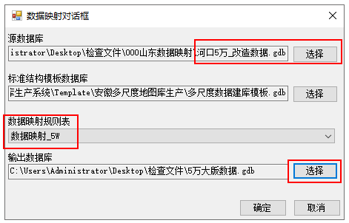

## 服务器数据库部署 （项目负责人操作）

请详见《服务器数据库软件安装及企业地理数据库创建说明》及《多尺度地图数据库生产系统环境部署》 。使用1:250000基础地理信息数据资料作为省外数据源一起部署服务器。

**注意：**部署服务器之前，需将协同字段**清空**（SMGIGUID、SMGIVERSION、SMGIDEL、SMGIUSER）！！

## 作业准备及设置

1. **任务范围划分**

以区县为单位划分作业范围，一个作业员负责6-8个区县范围。需要专人划分每个作业员的范围区域，并将每个作业员范围合并成一个大的范围面，如下图所示：

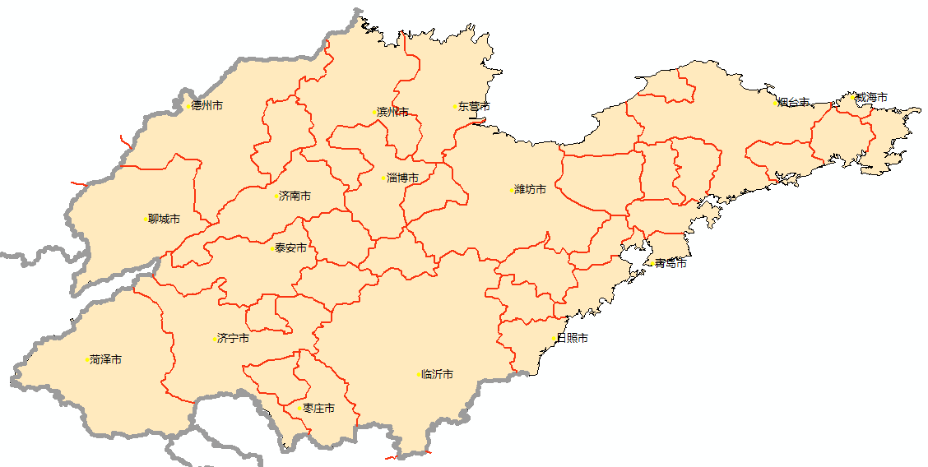

1. **作业范围导出**

作业员拿到任务区域之后。打开Arcgis，加载任务区域，使用选中要素工具选中自己作业范围-右键任务区域图层-导出数据，如下图所示：

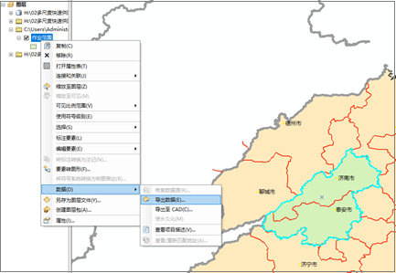

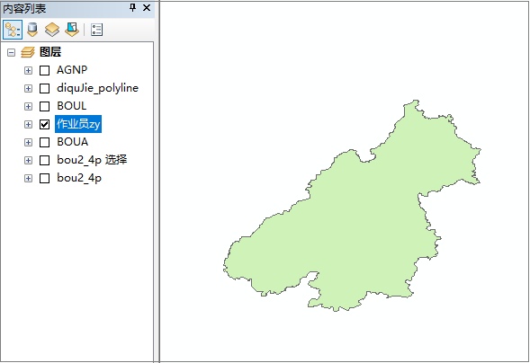

1. **数据下载**

作业范围导出之后，打开多尺度生产系统→协同管理→数据下载，进行自己作业范围的数据下载。图层下载说明如下图所示：

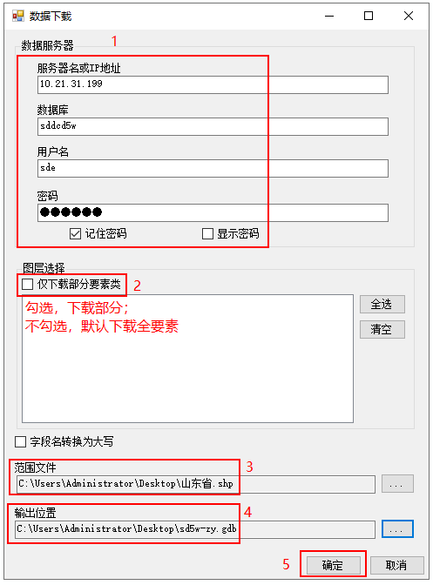

1. **打开作业数据**

使用多尺度生产系统→基础功能→打开工程，选择自己作业数据的路径，如下图所示：

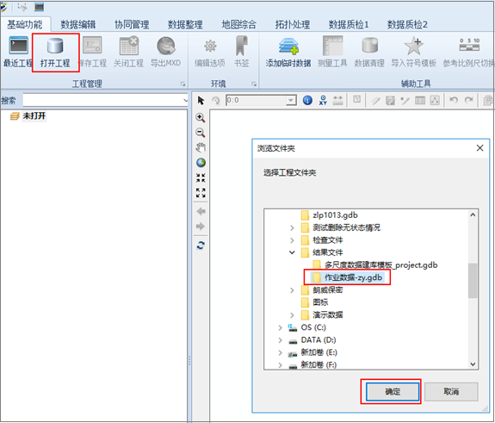

打开工程之后，数据视图显示已下载图层的所有要素：

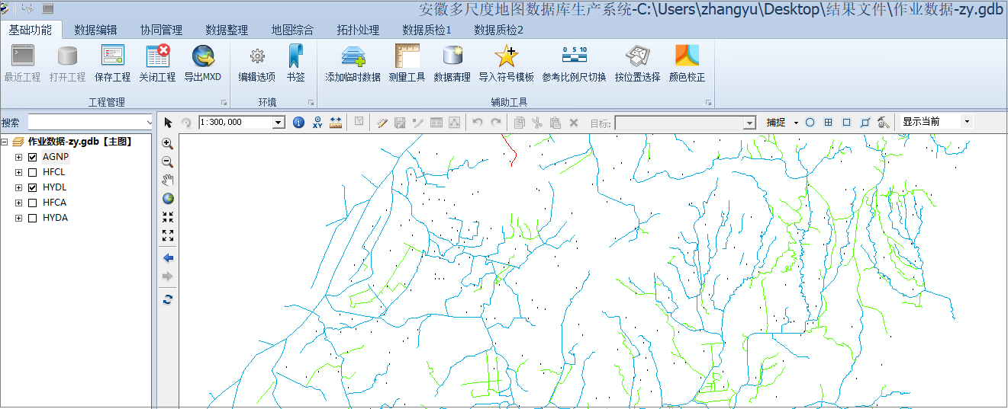

1. **一些常规设置**
2. 状态栏设置

右侧视图上方有个显示当前，在协同作业时，要求一直处于“显示当前”状态下进行数据编辑整理，如下图所示：

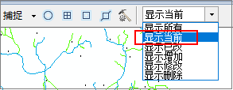

1. 参考比例尺设置

设置参考比例尺1:50000，右键单击菜单栏【主图】-设置参考比例尺，如下图所示：

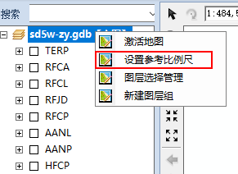 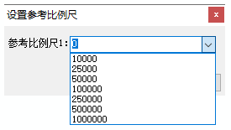

1. 图层颜色设置

双击要素图层，点击符号系统-选择值字段-添加所有值，设置每个要素颜色，如下图所示：

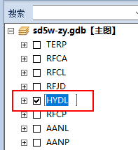

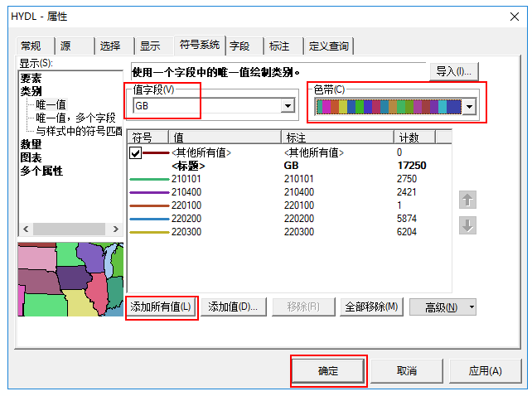

1. **添加临时资料**

根据项目负责人提供的影像、数据、纠正图片等资料，如何添加进生产系统。使用多尺度生产系统→基础功能→添加临时数据，如下图所示：

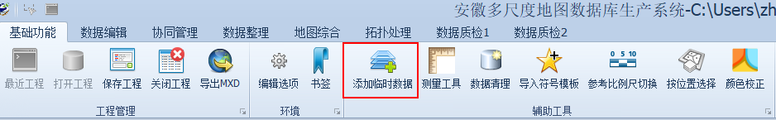

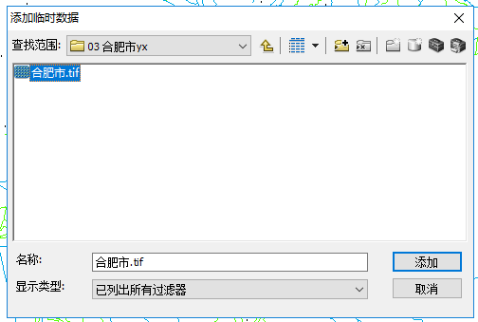

1. **定义查询控制语句**

协同作业时，部分操作涉及到设置定义查询，需在协同字段后加“AND”进行有效语句输入，如下图所示：（前缀为协同字段，控制要素显示情况，不能删除!）

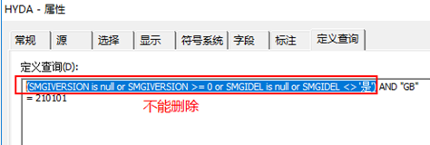

1. **说明**

指导书中所提及的具体指标值都是原则上应满足，但同时需结合图面效果及实地情况**灵活放宽指标!!**

# 水系要素作业流程

## 要素选取

1. 河流（210101）、干渠（220200）、运河（220100）

根据选取指标对水系线、水系面进行选取。

1. 河流、干渠、运河宽度大于20m（图上0.4mm）用面状表示，小于20m用线状表示。使用多尺度生产系统→数据质检2→面要素宽度检查工具，加载检查结果至地图，打开检查结果表逐条修改

若水系面宽度大多在20m以上，则对局部不足20m的适当修宽；若一条水系面一半不足20m，一半稍宽于20m，则可酌情整体降为单线水。若那块区域双线水很少，或水系等级较高，宽度在0.4左右的可适当保留为双线水。结合图面效果及实地情况灵活放宽指标。如下图所示：

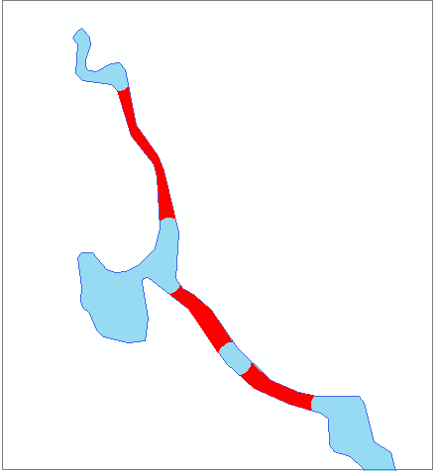 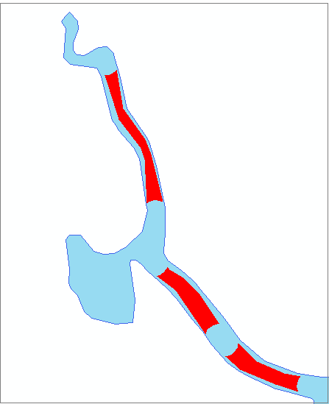

舍去不影响构网的小支流和长度小于600m（图上12mm）的孤立河流。结合图面效果**灵活放宽指标!**

1. 沟渠（220200、220300）
2. 对于断头渠和孤立渠，参照影像资料，若周围有连续水系则补充水系使其成网，否则进行以下筛选；
3. 舍去长度小于600m（图上12mm）的断头沟渠，水系稀疏区域可适当降低标准。 结合图面效果**灵活放宽指标!**
4. 舍去长度小于1000m（图上20mm）无名称且周围无连通水系的孤立渠。结合图面效果**灵活放宽指标!**
5. 在沟渠呈格网状的区域，沟渠间距不小于250m（图上5mm）。加载250m*250m格网选取。
6. 舍去狭长型呈格网状面状沟渠，以单线沟渠表示。选取有名称且连通性好的沟渠作为干渠，其余均作为支渠。
7. 湖泊（230101）、水库（240101）、池塘（230102）、虾池面（210107）

使用多尺度生产系统→数据质检1→微短要素检查工具，勾选【使用检查规则表的阈值】选项，检查所有不够指标的面要素，如下图所示：

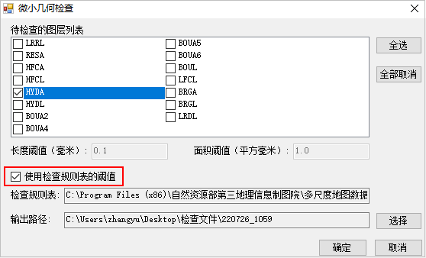

加载检查结果至地图，打开检查结果，根据检查项说明，按类型逐条修改。如下图所示：

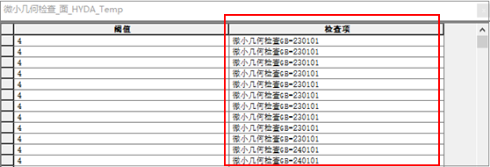

1. 选取面积大于10000m²（图上4mm²）湖泊。湖泊只能取舍，不能合并。具有范围作用或特殊意义的小湖泊必要时夸大表示，干旱地区或河源处的小湖泊可表示到1250m²（图上0.5mm²）；对成群的湖泊不能合并，只能进行取舍，注意反映湖泊的分布特征和密度对比。
2. 选取面积大于10000m²（图上4mm²）水库。删除水库时注意水系附属设施一并删除。水库根据资料区分大、中、小等类型，在“TYPE”字段正确填写“大型、中型、小型”。
3. 选取面积大于20000m²（图上8mm²）的池塘，池塘密集区域放宽指标为25000m²（图上10mm²）。面积不够指标但作为河源处的池塘一般应当保留，面积太小可适当夸大。

池塘一般不进行合并，针对成群、集中的池塘不够指标时可适当合并，注意保持池塘轮廓特征以及与其他地物的相对位置关系。有单线水系穿过的池塘（有结构线存在的）不合并。如下图所示：（灰色为不够指标池塘）

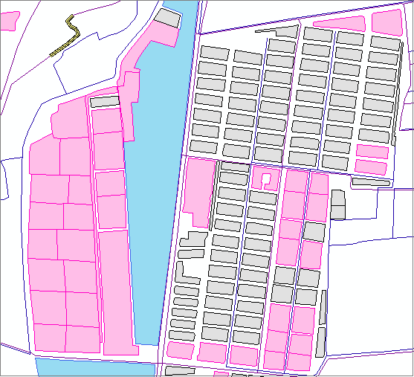 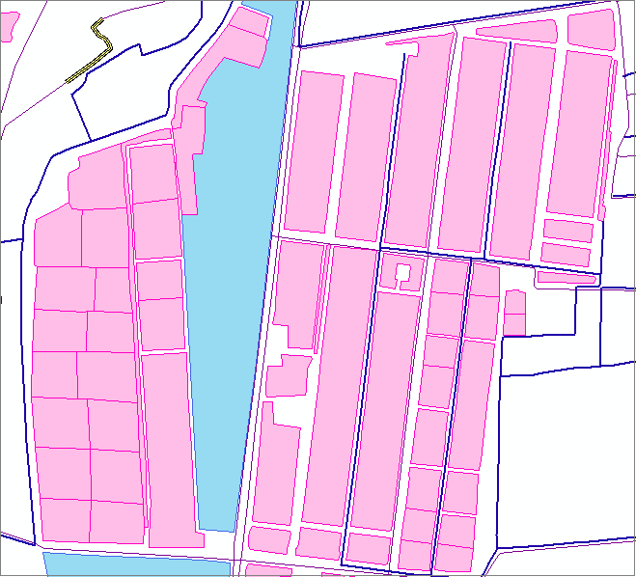

针对合并后出现的大型或超大型的池塘添加**池塘分割线**。人工逐屏添加池塘分割线（HFCL：230102），每根池塘分割线原则上应大于250m；原则如下：（**紫色线**为添加**池塘分割线**）

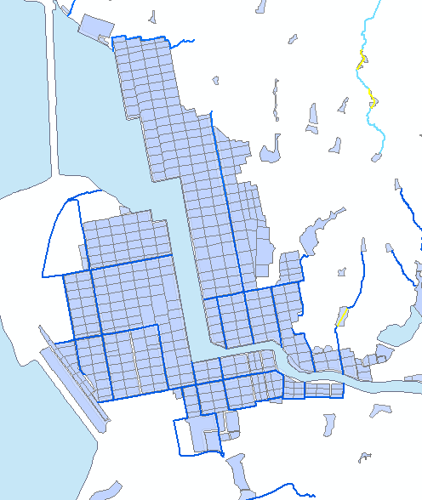 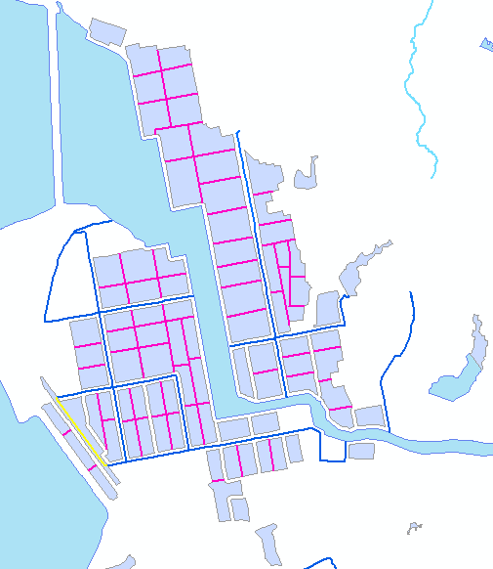

有单线水系（水系结构线）连通的池塘不能合并，如下图所示：

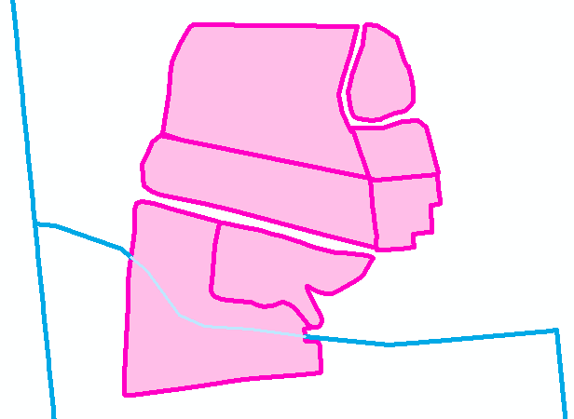 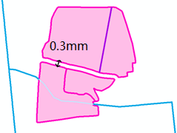

1. 选取面积大于20000m²（图上8mm²）的虾池面。

## 拓扑关系处理

1. 悬挂点处理

使用多尺度生产系统→拓扑处理→悬挂点处理工具，检查结果需要人工判断并修改。参数设置如下图所示：

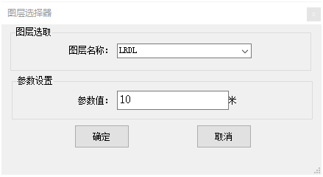

**操作方法：**按“n”跳转至下一个错误，鼠标左键点“**○**”处理悬挂，鼠标右键点“**○**”取消报错。当切换工具，悬挂报错“**○**”会消失，需要重新点悬挂点处理工具并选择取消，上次报错就会显示。

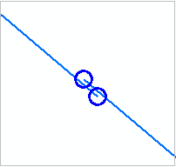 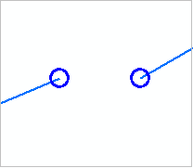 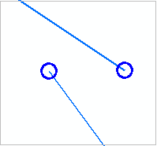

1. 伪节点处理

只处理完全在自己作业范围内的伪节点，接边处不处理！使用多尺度生产系统→拓扑处理→伪节点处理工具，自动处理伪节。

注意:作业范围面边上的伪节点不能处理！！！

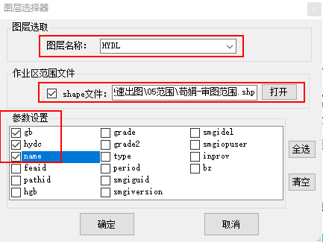

1. 面要素合并

人工逐屏时，针对5万分幅线上有缝隙的面要素进行手动合并。使用多尺度生产系统→数据编辑→合并工具。如下图所示：

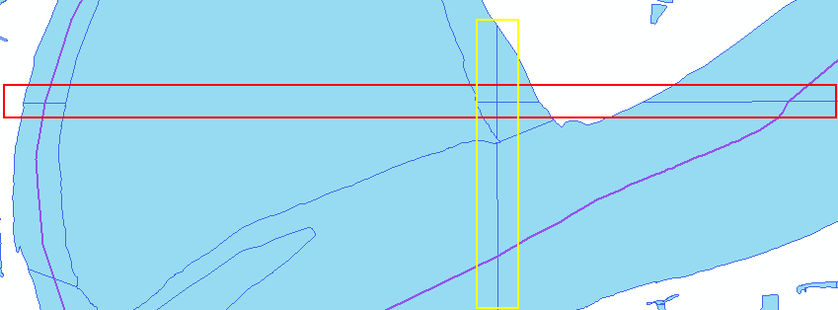

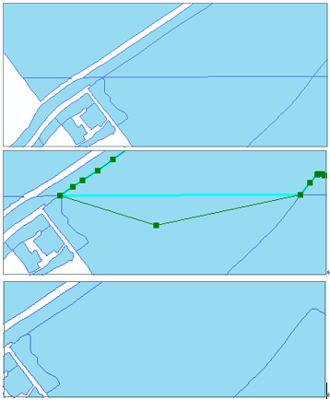

## 数据更新

1. 使用1万基础地理信息数据和影像资料对起到连通性作用的单线河流、沟渠进行增补；
2. 参考现有影像资料对河道发生明显变化的水系进行更新。

## 水系连通性处理

动态水面（210101、220200、220100）、静止水面（230101、230102、240101）

人工逐屏进行线状水系的增补，原则如下：**（增补的水系中心线连通表示，不需要打断修改GB=210400）**

1. 双线河、双线沟渠等动态水面须保证水系中心线的完整性，并与单线水系连通，属性依动态水面。如下图所示：

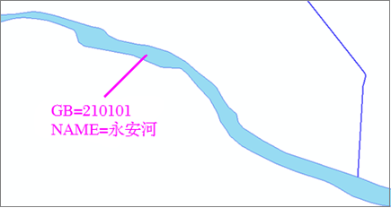

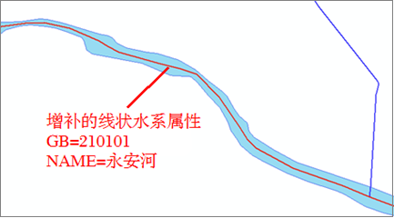

1. 汇入动态水面的单线水系直接连接水系中心线，并在相交处进行打断处理。如下图所示：

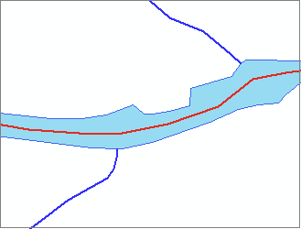 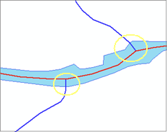

1. 水库上下游均与单线水系连接时，须保证线状水系连接上下游每条河流、沟渠，并保证流向正确，属性依上游河流、沟渠。如下图所示：

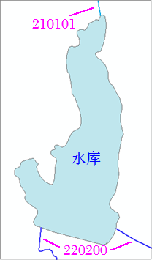 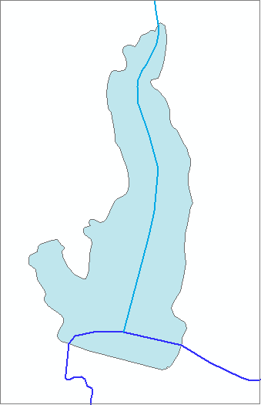

1. 水系面的辫状部分，影响水网连通性的情况下需增补水系中心线。如下图所示：

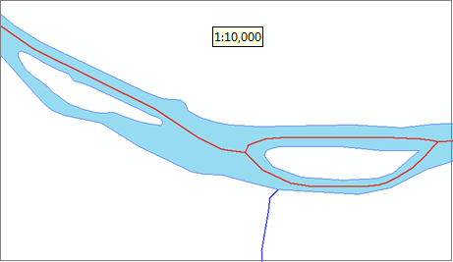

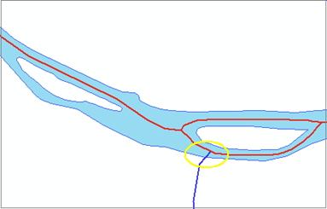

1. 水系线间应处理相交线打断。使用多尺度生产系统→数据质检1→相交线检查工具，加载检查结果至地图，打开检查结果表逐条修改。

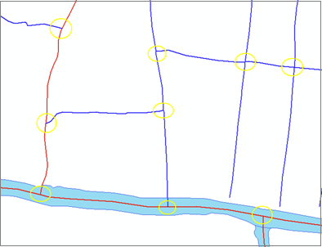

可使用多尺度生产系统→数据编辑→相交线打断工具，框选两条及以上线要素，点击相交线打断工具即可全部打断。

## 水系HGB赋值及调整

水系HGB用于控制出图时水系要素的符号显示及自然河流渐变等特殊显示效果。通常情况下，单线水系HGB=GB，水系中心线HGB修改原则如下：

1. 动态水面的水系中心线HGB值为该水系面GB码；
2. 静止水面的水系中心线HGB值为穿越该静止水面的上游单线水系GB码；
3. 对于影响自然河流连通性的部分小段人工水系，可将该水系HGB值改为210101，让其参与到自然河流的水网构建及河流渐变生成。

使用多尺度生产系统→数据整理→水系HGB赋值工具，自动赋值。

然后使用多尺度生产系统-数据质检2-水系结构线HGB检查。对赋值有误的水系结构线HGB进行检查。

**人工调整自然河、沟渠HGB原则：**

1. 自然河、沟渠复杂区域，优先保证自然河HGB构网，当一条完整单线水出现一截自然河一截沟渠时，根据周围单线水HGB情况，将此条HGB修改统一；
2. 干渠密集区域，对于干渠数量较多且长度较短的情况，可保留主干干渠，其余干渠修改HGB为支渠表示；
3. 干渠HGB可降为支渠，但支渠HGB不能提升为干渠。（资料支持可改）

## 水系要素化简

保证水系要素符号化后，弯曲能够清晰表达。根据水系类型进行不同参数的化简。

水系要素化简前需打开AGNP图层（行政地名点）作为参考，确保化简前后水系与行政地名点的相对位置关系不变。

对自然河使用多尺度生产系统→地图综合→线化简，进行参数设置，工具批量对水系要素进行化简。如下图所示：

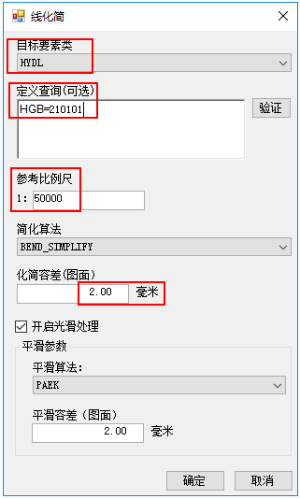

对沟渠使用多尺度生产系统→地图综合→概化工具，参数设置为20进行化简。

工具化简效果不理想的地方，可手动化简。使用多尺度生产系统→数据编辑→要素修形工具。

弯曲化简综合指标50m×30m（图上1mm×0.6mm），在综合河流弯曲时，舍去无特征意义的小弯曲，保持弯曲的基本形状；保持河流弯曲的特征转折点，特征转折点部位的小弯曲可适当合并或夸大表达。如下图所示：

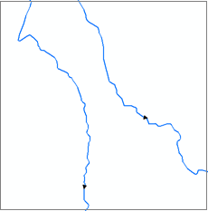 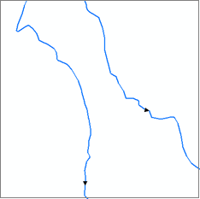

当面状水系出现下列左图的锯齿状时，需要处理圆滑，使用多尺度生产系统→地图综合→拓扑模块。

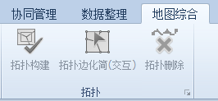

拓扑边化简（交互）工具维护了线面、面面要素拓扑关系。比如单线水系连接湖泊、池塘，使用工具化简后，拓扑关系依然正确；共边的面要素一起框选化简，拓扑关系依然正确。

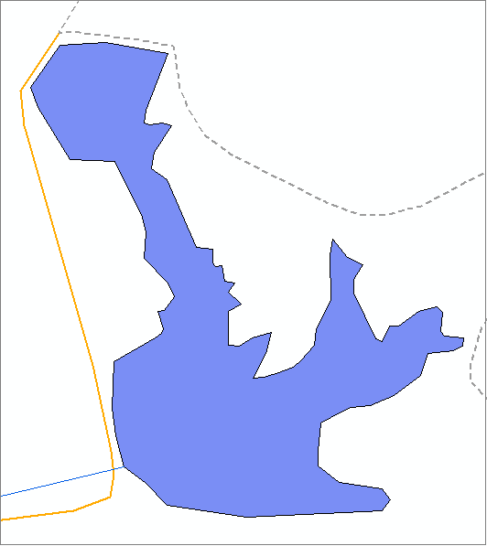 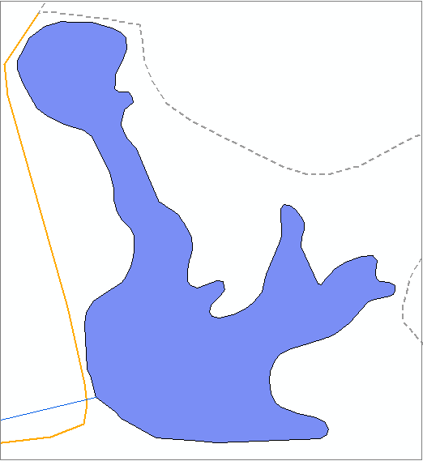

**操作方法：**

1. 停止编辑，点击拓扑构建，选中HYDL、HYDA等拓扑关系图层。

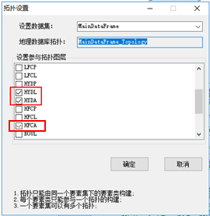

1. 开启编辑，点击拓扑边化简（交互），参数设置如下：

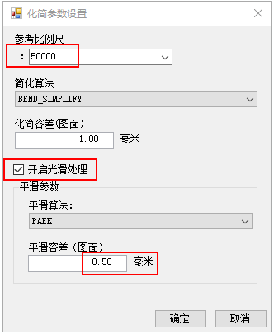

1. 参数设置完，逐屏进行面要素化简，框选有拓扑关系的线和面。如果中途切换其他工具操作，需要重新设置参数，参考上述表2）。
2. 作业范围面化简完成之后，保存并停止编辑，点击拓扑删除，完成整个拓扑处理。

## 自然河流向检查及处理

自然河流向不能反向，不能形成闭环。

使用多尺度生产系统-数据质检2-水系流向检查工具，加载检查结果至地图，打开检查结果表逐条修改。

可以使用多尺度生产系统-数据编辑-线反向工具调整方向。

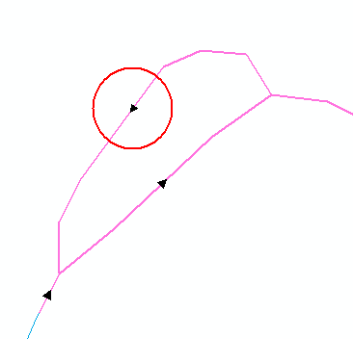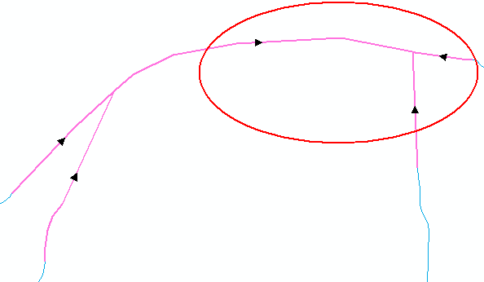

## 水系名称等级赋值

水系名称等级分级主要用于控制出图时图面注记大小。

1. 河流名称等级分级（GRADE）

主要用于控制出图时图面注记大小，分为1、2、3、4、5，6共6个等级，赋于GRADE字段。参考LEVEL等级字段，分级规则如下表所示：

河流名称等级分级规则表

|  |  |  |
| --- | --- | --- |
| **序号** | **LEVEL字段** | **对应等级** |
| 1 | 1 | 1 |
| 2 | 2 | 2 |
| 3 | 3 | 3 |
| 4 | 4 | 4 |
| 5 | 5 | 5 |
| 6 | 6 | 6 |

1. 湖泊、水库名称等级分级（GRADE）

湖泊、水库名称等级分级主要用于控制出图时图面注记大小和注记取舍，分为1、2、3、4、5共5个等级，赋于GRADE字段。参考湖泊、水库名称等级分级名录表，对名录内的湖泊、水库进行分级，并赋于GRADE字段。没有名称的湖泊、水库不需要对GRADE字段赋值，在名录表之外湖泊、水库的按以下规则进行分级，根据实地面积进行名称等级分级，如下表所示：

（1 km²=1*1000000m²）

名录外有名称的湖泊、水库按面积分级规则表

|  |  |  |
| --- | --- | --- |
| **序号** | **分级区间（实地面积）** | **分级值** |
| 1 | 0.25km² （250000 m²）≤x | 3 |
| 2 | 0.04km²（40000 m²）<x<0.25km²（250000 m²） | 4 |
| 3 | x≤0.04km²（40000 m²） | 5 |

## 河流选取等级赋值及调整

主要用于不同比例尺、不同制图场景下水系要素的快速选取。保证去除低等级别河流后，剩余高等级河流仍保持连通性，可用于较小尺度等地图的制作。主要分为1~13级，1级等级最高，13级等级最低，赋于GRADE2字段。

找1-2名有经验的作业员先对山东省1~8级骨干水网进行分级，然后作业员再进行9~13级河流分级。

水系选取等级参考表

|  |  |  |
| --- | --- | --- |
| **等级** | **对应参考比例尺** | **说明** |
| 1~4 | 1:100万 | 全省最主要的水系 |
| 5 | 1:70万 | 需要人工调整等级，按区域比例选取，确保1:70万下保留所有1-5级水系密度合理、连通。 |
| 6 | 1:50万 | 需要人工调整等级，按区域比例选取，确保1:50万下保留所有1-6级水系密度合理、连通。 |
| 7 | 1:35万 | 需要人工调整等级，按区域比例选取，确保1:35万下保留所有1-7级水系密度合理、连通。 |
| 8 | 1:25万 | 需要人工调整等级，按区域比例选取，确保1:25万下保留所有1-8级水系密度合理、连通。 |
| 9 | 1:15万 | 需要人工调整等级，按区域比例选取，确保1:15万下保留所有1-9级水系密度合理、连通。 |
| 10 | 1:10万 | 需要人工调整等级，按区域比例选取，确保1:10万下保留所有1-10级水系密度合理、连通。 |
| 11 | 1:7万 | 需要人工调整等级，按区域比例选取，确保1:7万下保留所有1-11级水系密度合理、连通。 |
| 12 | 1:5万 | 需要人工调整等级，按区域比例选取，确保1:5万下保留所有1-12级水系密度合理、连通。 |
| 13 | 1:3.5万 |  |

作业员对未赋值水系进行调整，选取等级调整须注意以下原则：

1. 高等级水系优先选取有名称、连通性好的面状自然河、面状干渠、线状自然河，其次选取有名称、连通性好的线状干渠、线状支渠。
2. 应正确反映水系的分布特征、疏密对比、主干支关系和上下游关系的正确性。
3. 从高等级往低等级河流依次分级，参考已创建的各级比例尺渔网，进行主副区水系选取等级分级参考，例如主区使用70万渔网分5级水系，副区则使用100万渔网分5级水系。格网的网眼仅供参考，水系密集区域，每一级选取数量也要相对多一些，稀疏区域参考格网即可。

（下图是1-6级水系选取等级分级结果，采用3cm_50万的格网辅助分级）

河流选取等级5级、6级分级效果，如下图所示：

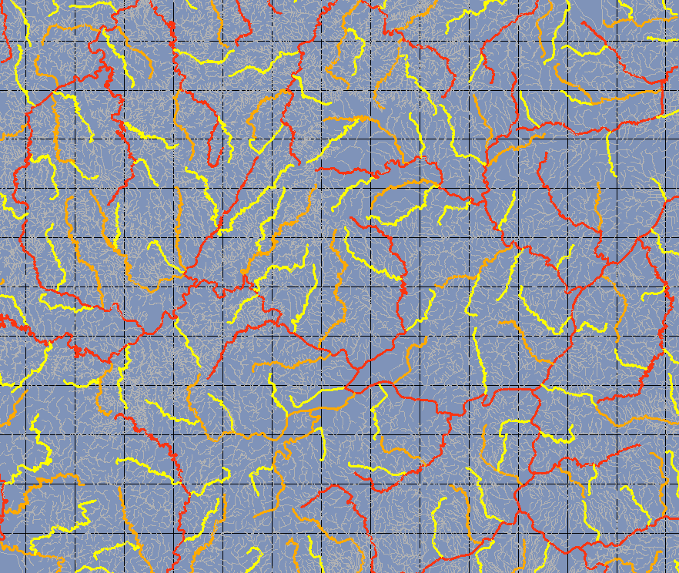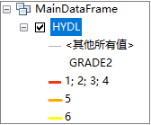

1. 水网分布的层次结构呈倒金字塔，数量由少到多（1级数量最少，13级数量最多）。高等级河流应反映区域的主要骨干河流分布特征，低等级河流反映局部河流分布细节，每去掉一个低等级河流，剩余的高级河流应保持完整性和水网的连通性，能直接用于较小尺度地图的河流表达。
2. 调整完一个等级后，使用多尺度生产系统-数据质检2-水系选取等级连通性检查，保证该级别水系选取等级连通，不能出现漏赋或赋错的情况。检查完成后继续下一个等级的赋值、调整及检查。直到所有选取等级分级完成。

## 水系附属设施处理

1. 泉（GB=260700）

表示所有的泉。

1. 水闸（GB=270201）

表示位于双线河上的水闸。

1. 岛（GB=250701）

表示所有的岛。

1. 干堤（GB=270101）、一般堤（GB=270102）
2. 堤的表示需基于完整性、对称性、延续性的原则。对一些零散的堤、小河河堤等进行删除。
3. 堤遇道路、单线河不断开绘制，遇双线水系断开时，需确保双线河上有闸贯通。
4. 城区中的河堤一般不表示，但运河等大河进街区，须表示堤的完整性。
5. 池塘上的一般堤不表示，只保留池塘与湖泊、水库之间的一般堤。
6. 橡胶坝（GB=270500）

表示位于双线河上的橡胶坝。确保首尾位置准确。

1. 拦水坝（GB=270600）

表示位于水库上的线状拦水坝（GB=270600）。拦水坝与水库边线共线，并确保坝的有向线方向左侧是水库。如下图所示：

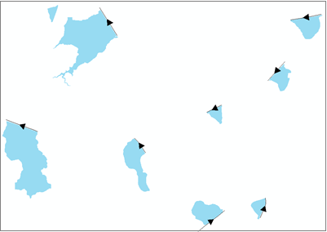

为了拦水坝符号化正确，拦水坝需要区分为大、中、小等类型，根据水库的TYPE属性，在HFCL层“BZ”字段填写“大型、中型、小型”，如下图所示：

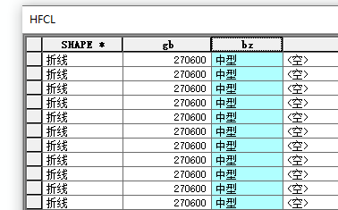

使用多尺度生产软件→数据质检2→线要素被面边界覆盖检查工具，检查拦水坝与水库的套合情况，加载检查结果至地图，打开检查结果表逐条修改。

使用多尺度生产系统-拓扑处理-设施套面工具，将拦水坝与水系面重叠部分进行套合。

**操作方法：**点击设施套面工具，框选目标要素与参考要素，出现黑色十字图标，选择需要套合的起始位置，工具自动将该部分完成套合。人工再对两端未套部分进行节点删除和移动。如下图所示：

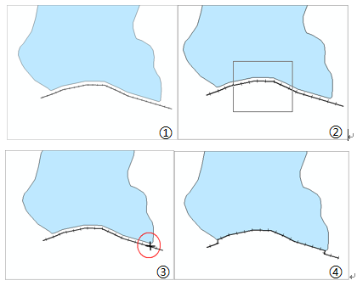

## 邻省水系要素

使用1:25万公众版基础地理信息数据进行邻省要素的选取。

1. 表示与省内有连通性的水系要素。
2. 表示省外有名称的自然河流，表示面要素宽度大于60m以上的双线河。
3. 表示省外有名称的、大型的湖泊、水库。
4. 根据保留的水系主体要素，适当表示重要的水系附属设施。主要有：有名称且重要的干堤，有名称的水闸，水库上的拦水坝。
5. 邻省水系要素选取重要的上图，与省内要素形成疏密对比。

## 数据质检1检查

使用多尺度生产系统→数据质检1→下列工具，加载检查结果至地图，打开检查结果表逐条修改。



使用多尺度生产系统→数据质检2→下列工具，加载检查结果至地图，打开检查结果表逐条修改。



# 地名要素作业流程

## 数据更新

依照现势性强的权威资料对地名点的驻地位置及名称属性进行更新。

## 地名JIANCH赋值

根据行政地名点的名称进行简称赋值。对“JIANCH”字段进行加工处理原则：

1. CLASS=AH，“xx街办”或者“xx街道办事处”统一修改简称为“xx街道”；
2. CLASS=AK，不注尾称“村”，两个字的“x村”这种保留全称；
3. CLASS=AK1，不注尾称“社区”。
4. 少数民族自治的各级居民地注全称。

使用多尺度生产系统-数据整理-地名简称赋值工具，自动赋值。

## 邻省地名要素

使用1:25万公众版基础地理信息数据进行邻省要素的选取。

1. 省外行政地名点表示到村级及以上。
2. 表示著名的自然地名点及山脉线等。

## 行政地名点优先级（PRIORITY）赋值

主要用于控制行政地名点的快速选取。使用多尺度生产系统-数据整理-地名点优先级赋值工具对大版数据进行赋值。（**下载大版数据赋值**）

行政地名点优先级赋值参考表

|  |  |  |
| --- | --- | --- |
| **序号** | **优先级** | **参考比例尺** |
| 1 | 1 | 1:100万 |
| 2 | 2 |
| 3 | 3 |
| 4 | 4 |
| 5 | 5 | 1:70万 |
| 6 | 6 | 1:50万 |
| 7 | 7 | 1:35万 |
| 8 | 8 | 1:25万 |
| 9 | 9 | 1:15万 |
| 10 | 10 | 1:10万 |
| 11 | 11 | 1:7万 |
| 12 | 12 | 1:5万 |
| 13 | 13 | 1:3.5万 |

# 居民地要素作业流程

## 居民地面综合

1. 采用1:15万地图数据成果，保留省级、市级、县级、乡级居民地面；
2. 保留1:5万地图数据村庄居民地面，其他一律删除；
3. 参考影像资料，人工综合所有类型的居民地面，综合原则如下：
4. 1:15万居民地面成果综合过大，需要参考影像细节化，建议综合指标：街区图上最小弯曲1.5mm，最小边长1.5mm。街区边尽量正交，街区角尽量避免尖角；
5. 除大市级街区外的所有街区不得跨区县、乡镇界线，县区级街区可以跨乡镇界；
6. 街区范围面边线沿水系线和交通线的时候，走中心线采集；
7. 同一乡镇行政区域内有多片街区时，分别绘制出来；
8. 主街区附近隔开的“街道”，单独绘制，居民地分类为“乡级”；
9. 沿江区域，如果江堤和江之间的区域面积大且有街区，则街区入江，如果只是江边绿化带或者只是一小块居民地面，则街区沿路堤走。
10. 街区应保持外轮廓图形与道路、水系、植被等其他要素的关系。街区周边的要素需要进行压盖位移时，注意要素之间相对位置、拓扑关系的正确性。

绘制街区范围面时注意：

1. 街区范围面边线沿水系线和交通线的时候，走中心线采集。当街区范围面与水系线、交通线相邻时，保持两要素间的相对位置关系正确；

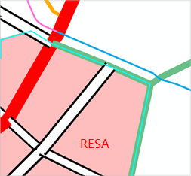 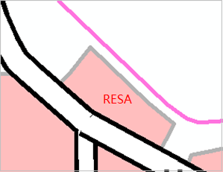

1. 同一街区范围面被其他要素隔开时，间距超过150m（图上3mm），需分别绘制出来，等级保持一致；

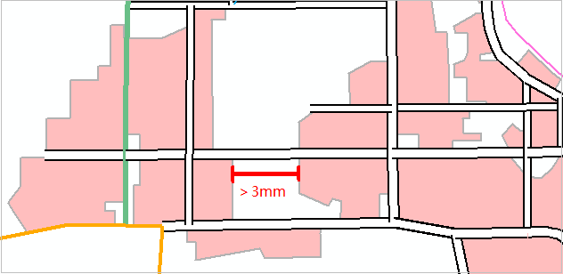

1. 沿江区域，如果江堤和江之间的区域面积大且有街区，则街区入江，如果只是江边绿化带或者只是一小块居民地面，则街区沿路堤走。

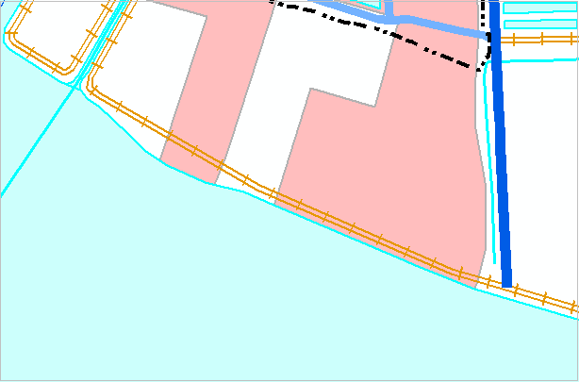

## 居民地分类代码（CLASS1）赋值

CLASS1用于配合城市道路在不同比例尺下快速正确的符号化显示，当小比例尺上低等级的街区面取舍后，城市道路以公路符号化出图。

在居民地面（RESA）层的CLASS1字段中，根据行政地名点（AGNP）的等级，对CLASS1字段赋值。CLASS1分为1~4级， 1级对应省会城市街区，2级对应设区市级街区，3级应对县（区）级街区，4级对应乡镇级街区。绘制居民地面时参考AGNP行政地名点手动录入CLASS1值。

**操作方法：**双击AGNP图层，定义查询显示行政村以上高等级行政地名点，定义查询：AND "class" < 'AK'。如下图所示：

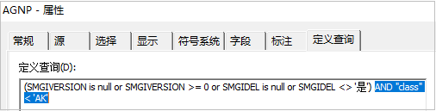

再设置标注，可在视图中显示行政地名点重要字段的属性，如下图所示：

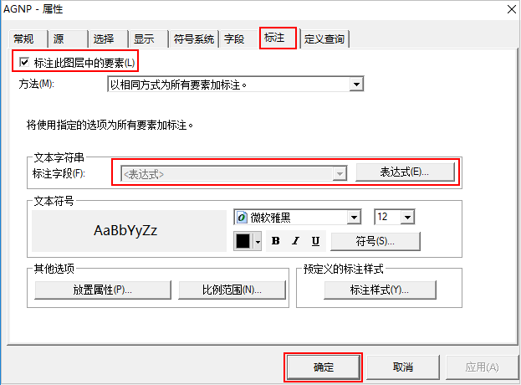 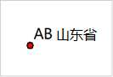

## 居民地附属设施表示

1. 根据图面密度选取表示居民地附属设施点。
2. 表示所有的长城。
3. 选取图上面积大于8mm²的盐田。

## 邻省居民地要素

采用国家1:25万公众版基础地理信息数据作为邻省周边区域建库的基础资料，选取表达乡镇级及以上居民地面及重要的附属设施等。

# 交通要素作业流程

## 要素选取

1. 铁路

表示全部已建成普通铁路（410101）、建筑中的普通铁路（410103）、高速铁路（410400）。当两条共线的普通铁路和高速铁路，只表示高等级铁路。

1. 轨道交通

表示全部建成的地铁（430101）。

1. 公路
2. 表示全部已建成和建筑中的高速公路、国道、省道、县道、乡道、专用公路。
3. 表示部分起连通作用的村道、其他公路。
4. 城区道路仅保留起连通作用的内部道路。
5. 公路：基于道路等级进行选取，建议道路网格密度符号化后外侧边线一般间隔1050m×1050m。使用3cm×3cm（3.5万比例尺）渔网进行逐屏筛选。
6. 城市道路：基于道路等级进行选取，建议道路网格密度符号化后外侧边线最小间隔250m×250m。使用5mm×5mm（5万比例尺）渔网结合RESA居民地面进行逐屏筛选。
7. 表示居民地面上的城市快速路、一级城市街道、二级城市街道、三级城市街道和四级城市街道。根据综合后的居民地面轮廓对城市街道进行到边处理，允许0.12mm的容差。
8. 对于确实无法构网的断头路（端点处不接居民地点等任何要素）参考1050m×1050m格网删除。根据道路疏密区域可灵活调整指标。

## 数据更新

1. 使用权威资料对高速、国、省道的名称、编号、走向进行更新。
2. 使用权威资料对城市道路的名称、走向进行更新，对部分不符合实地道路级别的道路GB码进行修改，以正确表示街区内的主、次街道以及其进出居民地的交通情况。

## 属性整理

赋值与检查高速公路的JIANCHEN字段属性的完整性与正确性。

## 城市道路CLASS1赋值

主要用于补充控制城市道路（GB=430200/430501/430502/430503/430504）出图符号化。城市道路赋值后，可以根据其CLASS1值选择要素按照GB或者LGB出图，这样可以保证在小比例尺下，街区面取舍后道路符号化图面显示正确。例如在1:50万出图时，图面只显示1、2级街区，因此控制CLASS1≤2的要素按照GB出图，CLASS1＞2的要素按照LGB出图。

只对人工根据影像采集的居民地面赋值，使用多尺度生产系统-数据整理-街区道路分类码赋值工具，自动赋值。工具只对落在街区面上的城市道路赋值，反之完全在街区面外的城市道路需要人工赋值。如下图所示：

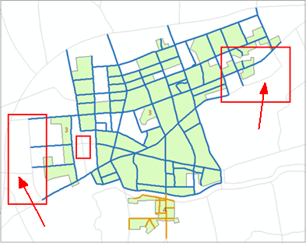

## 数据整理

1. 删除零碎街区面后，城市道路需要修改GB码，使用多尺度生产系统-数据整理-街区外道路改城际工具，程序能自动修改一部分属性，比如有RN的城市道路、城市道路两端连接相同属性的公路。对于城市道路没有RN、城市道路处于三岔口等情况，需加载检查结果至地图，人工打开检查结果表逐条修改。如下图所示：（灰色圆圈部分是需要人工修改的部分）

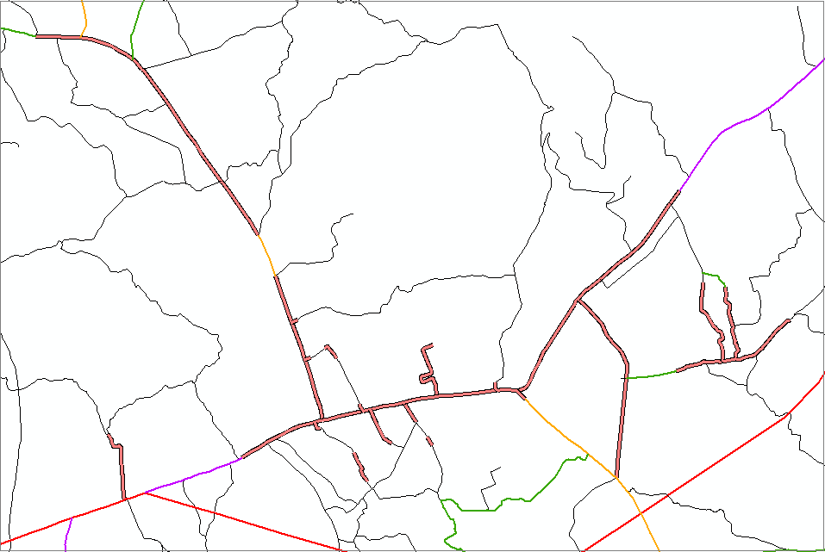 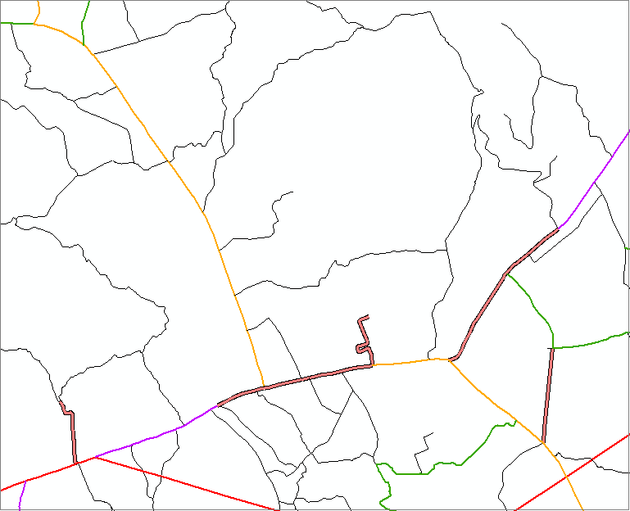

1. GB修改完成后，打开属性列表，确保乡村路（GB=440100/440200/440300）的NAME字段要为空。
2. 表示街区面上的城市快速路、主干道、次干道、支线。根据采集的居民地面轮廓对城市道路进行到边处理。

**城市道路的选取原则如下（特殊情况可特殊处理）：**

1. 2级设区市级街区上的城市道路表示为三类：城市快速路+主干道、次干道、支线；
2. 3级县/区级街区上的城市道路一般表示为两类：次干道、支线，部分道路级别高的或者连通国、省道等级公路时可表示为主干道；
3. 4级乡镇级街区上的城市道路一般只表示为支线，国、省道**直接贯穿**乡镇级街区面。部分贯通的县道可表示为次干道。

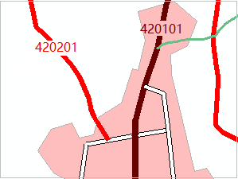

## 拓扑关系处理

为保证后续道路赋值的正确性，需要进行拓扑关系检查及处理。

1. 悬挂点处理

使用多尺度生产系统→拓扑处理→悬挂点处理工具，检查结果需要人工判断并修改。

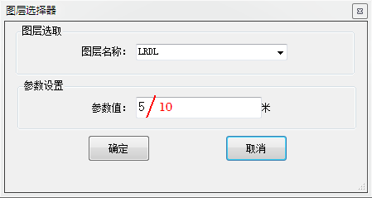

**操作方法：**按“n”跳转至下一个错误，鼠标左键点“**○**”处理悬挂，鼠标右键点“**○**”取消报错。当切换工具，悬挂报错“**○**”会消失，需要重新点悬挂点处理工具并选择取消，上次报错就会显示。

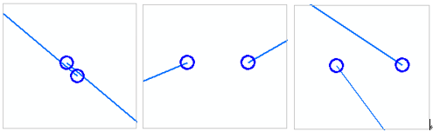

1. 伪节点处理

只处理完全在自己作业范围内的伪节点，接边处不处理！使用多尺度生产系统→拓扑处理→伪节点处理工具，自动处理伪节。

注意:作业范围面边上的伪节点不能处理！！！

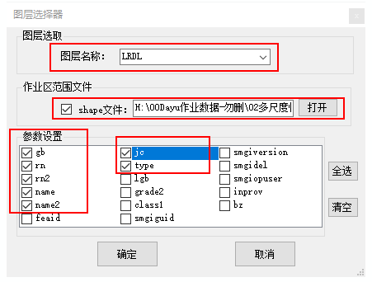

## 道路要素化简

对交通线要素进行化简，确保线要素的基本特征。线要素化简前需打开AGNP图层（行政地名点）作为参考，确保化简前后线要素与行政地名点的相对位置关系不变。

1. 铁路层的综合表示主要拐点（弧线形），其余路段拉直表示，人工手动化简。
2. 公路的弯曲指标小于图上1mm×0.6mm的可综合，舍去一些无特征意义的小弯曲。应保证各级道路按要求的宽度符号化后，弯曲能够清晰表达。

使用多尺度生产系统→基础功能→导入符号模板，F1可切换图库。如下图所示：



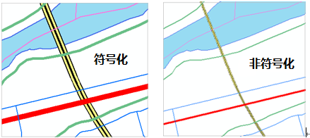

1. 对村道和其他公路进行自动化简。

使用多尺度生产系统→地图综合→线化简工具，效果如下：

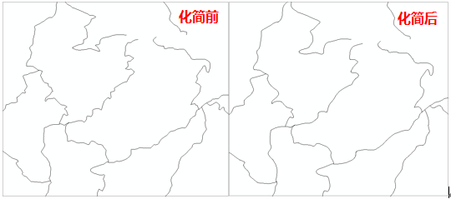

1. 城市道路综合时保证主要拐点，尽量拉直表示。

使用多尺度生产系统→数据编辑→概化工具，参数设置20m，框选城市道路化简。

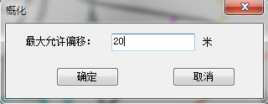

## 道路附属设施处理

1. 地铁站（450101）

表示所有的地铁站，并捕捉在地铁线上。在TYPE字段注明是否为“换乘站”或者“起始站”，如果两者都不是，则TYPE字段为空。同时在SSXL一项标注地铁站点的所属线路名称，例如“地铁1号线”，换乘站点表示为“地铁1号线/地铁2号线”。

使用多尺度生产系统-数据质检2-点拓扑工具检查未与地铁线捕捉好的地铁站。

1. 汽车站（450103）

表示主要的（有名称、规模较大）长途汽车站，结合街区面分类，保留县级及以上城区汽车站。

1. 普铁站（410301）、高铁站（410302）

表示所有的普铁站、高铁站，并捕捉在铁路、高铁上。

使用多尺度生产系统-数据质检2-点拓扑工具检查未与铁路线捕捉好的火车站。

1. 普铁封口线（410303）、高铁封口线（410304）

表示普铁、高铁端点处的封口线，并捕捉在铁路、高铁端点上。

使用多尺度生产系统-数据质检2-点拓扑工具检查未与铁路线捕捉好的封口线。

1. 出入口（450104）、收费站（450106）、服务区（450107）

表示高速公路上出入口、收费站、服务区，并捕捉至高速公路线上。

使用多尺度生产系统-数据质检2-点拓扑工具检查未与高速捕捉好的出入口、收费站、服务区。

1. 高架桥（430300）

表示道路（铁路）上的高架桥，并捕捉至道路（铁路）线上。

使用多尺度生产系统-数据质检2-线线套合拓扑检查工具，检查未与道路套合的高架桥。加载检查结果至地图，人工打开检查结果表逐条修改。

使用多尺度生产系统-拓扑处理-设施套路水。框选桥梁与道路（铁路）自动套合。道路必须是完整的一根且长度大于附属设施才能自动套合。

1. 铁路桥（450305）、公路桥（450306）

表示面状水系上的点状和线状的铁路桥、公路桥。

使用多尺度生产系统-数据质检2-线线套合拓扑检查工具，检查未与道路、铁路套合的桥梁。加载检查结果至地图，人工打开检查结果表逐条修改。

使用多尺度生产系统-拓扑处理-点到线。框选桥梁与道路（铁路）自动套合。

使用多尺度生产系统-拓扑处理-设施套路水。框选桥梁与道路（铁路）自动套合。道路必须是完整的一根且长度大于附属设施才能自动套合。

**操作方法：**当参考要素长于目标要素时，单击设施套路水工具，框选参考要素和目标要素，自动套合，如下图所示：

 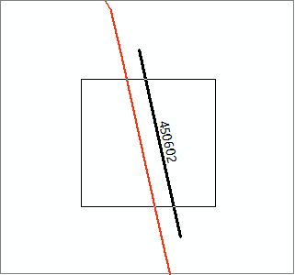 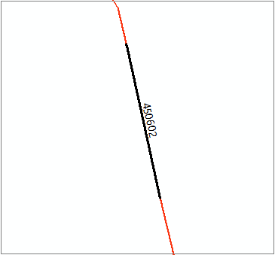

1. 枢纽（450308）、匝道（420600）

表示高速公路上的枢纽和互通，体现高速公路与高速公路之间的连通或立交关系。并保留真型匝道线（GB=420600）。

使用多尺度生产系统-数据质检2-点拓扑工具，检查未道路捕捉好的互通点。

1. 隧道（450601）

表示线状的穿山和水下的隧道，并保证隧道与所在道路（铁路）完全套合。一般保留有名称，有一定长度的的隧道。

使用多尺度生产系统-数据质检2-线线套合拓扑检查工具检查未与道路（铁路）套合的隧道。

使用多尺度生产系统-拓扑处理-设施套路水。框选附属设施与主体要素自动套合。道路（铁路）必须是完整的一根且长度大于附属设施才能自动套合。

1. 隧道头（450602）

表示道路（铁路）端点处的隧道头，并保证隧道头与所在道路（铁路）的端点捕捉。

使用多尺度生产系统-数据质检2-点拓扑检查工具，检查未与道路、铁路捕捉的隧道头。

1. 轮渡线（460101）

表示全部的轮渡线。

1. 航海线（460201）、主航道（460202）、一般航道（460203）

表示全部的航海线、主航道、一般航道。

1. 港口（460102）

表示面状水域边重要的港口。

1. 机场（480100）

表示全部的民用机场定位点。

1. 上层路LRAL（与LRDL的GB一致）

根据路路相交处的桥梁，出现低等级道路过高等级道路有桥梁的地方，用上层路表示低等级与高等级道路的立交关系，并删除桥梁。

使用多尺度生产系统-数据整理-生成上层路，框选道路相交处，生成与LRDL属性一致的上层路。

1. 干堤（270101）**在水路冲突时处理**

路堤的表示：干堤与国、省、县道共线时表示为路堤。共线时，打断共线部分干堤（GB=270101），修改共线部分的干堤LGB字段，分别改为4201011（国道堤）、4202011（省道堤）、4203011（县道堤）。

## LGB赋值及调整

主要用于控制出图时道路及附属设施正确符号化。

1. 道路分类代码（LGB）赋值及调整

道路LGB赋值参考表

|  |  |  |  |
| --- | --- | --- | --- |
| **GB值** | **名称** | **程序赋值结果** | **最终允许结果** |
| 420901 | 高速公路 | 420901 | 420901 |
| 420902 | 在建高速公路 | 420902 | 420902 |
| 420101 | 国道 | 420101 | 420101 |
| 420102 | 在建国道 | 420102 | 420102 |
| 420201 | 省道 | 420201 | 420201 |
| 420202 | 在建省道 | 420202 | 420202 |
| 420301 | 县道 | 420301 | 420301 |
| 420302 | 在建县道 | 420302 | 420302 |
| 420400 | 乡道 | 420400 | 420400 |
| 420500 | 专用道路 | 420500 | 420500 |
| 420801 | 村道 | 420801 | 420801 |
| 420802 | 其他公路 | 420402 | 420802 |
| 430200 | 快速路 | 430200 | 420901/420902/420101/420102/  420201/420202/420301/420302/430200 |
| 430501 | 主干道 | 430501 | 420901/420902/420101/420102/  420201/420202/420301/420302/430501 |
| 430502 | 次干道 | 430502 | 420101/420102/420201/420202/  420301/420302/420400/420500/  420801/420802/430502 |
| 430503 | 支线 | 430503 | 420301/420302/420400/420500/  420801/420802/430502430503 |
| 430504 | 内部道路 | 430504 | 430504 |

使用多尺度生产系统-数据整理-道路LGB赋值工具，程序自动赋值。

1. 对于城际公路，LGB赋值原则上等同于GB。
2. 对于其他公路和乡村路，若选取是为保持路网密度的作用，则LGB赋值等同于GB；若起连通作用，LGB赋值等同于其用于道路连通的两侧路段GB，需要人工调整。如下图所示：（可以修改红线420801的LGB=420500）

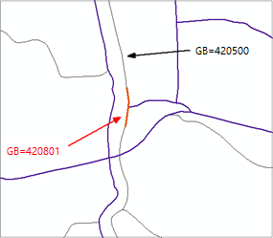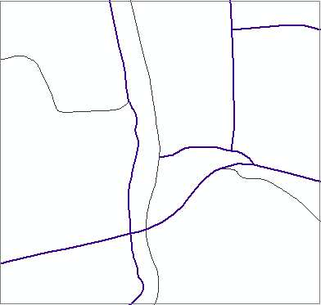

1. 城市道路分类代码（LGB）赋值及调整

使用多尺度生产系统-数据整理-街区增补LGB赋值工具，对城市道路LGB进行赋值。

当其被作为城际公路连通性补充时（有RN），LGB赋与其相连的城际公路GB值。

赋值完成后打开LRDL属性列表，查看城市道路（430200/430501/430502/

430503/430504）的LGB未赋值情况，说明存在城市道路有RN但是无公路连通，需人工判断并手动赋值。

1. 桥梁、隧道（LGB）赋值及调整

与道路套合完成后，使用多尺度生产系统-数据整理-桥隧LGB赋值工具，自动赋值。然后使用多尺度生产系统-数据整理-桥隧LGB赋值检查工具进行检查及修改。桥隧LGB赋值参考如下表所示：

桥梁、隧道LGB赋值参考表

|  |  |  |
| --- | --- | --- |
| **道路GB值** | **类 型** | **LGB赋值** |
| 高速公路（420901） | 桥梁 | 4209001 |
| 隧道 | 4209002 |
| 国道（420101） | 桥梁 | 4201001 |
| 隧道 | 4201002 |
| 省道（420201） | 桥梁 | 4202001 |
| 隧道 | 4202002 |
| 县道（420301） | 桥梁 | 4203001 |
| 隧道 | 4203002 |
| 乡道（420400） | 桥梁 | 4204001 |
| 隧道 | 4204002 |
| 专用公路（420500） | 桥梁 | 4205001 |
| 隧道 | 4205002 |
| 村道（420801） | 桥梁 | 4208011 |
| 隧道 | 4208012 |
| 其他公路（420802） | 桥梁 | 4208021 |
| 隧道 | 4208022 |
| 快速路（430200） | 桥梁 | 4302001 |
| 隧道 | 4302002 |
| 主干道（430501） | 桥梁 | 4305011 |
| 隧道 | 4305012 |
| 次干道（430502） | 桥梁 | 4305021 |
| 隧道 | 4305022 |
| 支线（430503） | 桥梁 | 4305031 |
| 隧道 | 4305032 |
| 其他公路（420800） | 桥梁 | 4208001 |
| 隧道 | 4208002 |

## 道路选取等级（GRADE2）赋值及调整

主要用于不同比例尺、不同制图场景下道路要素的快速选取。保证去除低等级别的道路后，剩余高等级道路仍保持连通性，可用于较小尺度等地图的制作。

主要分为1~13级，1级等级最高，13级等级最低，赋于GRADE2字段。

找1-2名有经验的作业员先对山东省1~8级骨干路网进行分级，然后作业员再进行9~13级道路分级。参考已创建的各级比例尺渔网，进行主副区道路选取等级分级参考，例如主区使用70万渔网分5级道路，副区则使用100万渔网分5级道路。

使用多尺度生产系统-数据整理-道路选取等级赋初值工具，程序只对GRADE2为空的道路进行赋值。如下图所示：

道路选取等级赋值及调整参考表

|  |  |  |  |  |
| --- | --- | --- | --- | --- |
| **LGB码** | | **名称** | **程序赋值等级** | **调整等级** |
| 420901/420902 | 高速公路 | | 2 | **1-13** |
| 420101/420102 | 国道 | | 4 | **3-13** |
| 420201/420202 | 省道 | | 5 | **3-13** |
| 420301/420302 | 县道 | | 6 | **3-13** |
| 420400 | 乡道 | | 6 | **4-13** |
| 420500 | 专用公路 | | 7 | **5-13** |
| 420801 | 村道 | | 8 | **7-13** |
| 420802 | 其他公路 | | 9 | **8-13** |
| 430200 | 快速路 | | 4 | **4-13** |
| 430501 | 主干道 | | 5 | **4-13** |
| 430502 | 次干道 | | 7 | **5-13** |
| 430503 | 支线 | | 9 | **8-13** |
| 430504 | 内部道路 | | 12 | **11-13** |

调整完一个等级后，使用多尺度生产系统-数据质检2-道路选取等级连通性检查工具，保证该级道路连通性正确。然后继续下一个等级的赋值、调整及检查修改。直到所有分级完成。

道路选取等级6级（绿色）分级效果，如下图所示： 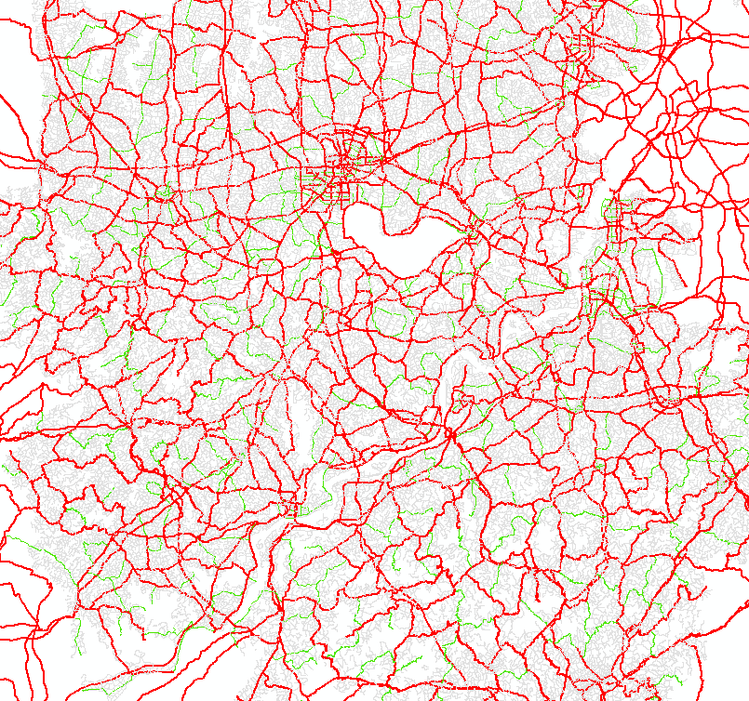 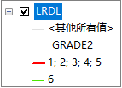

城市道路选取等级调整，参考城区渔网，如下图所示:

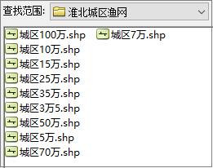

对GB=430200/430501/430502/430503/430504的城市道路GRADE2字段赋值，赋值原则如下：

1. 同一条名称的城市道路赋一个等级；
2. 赋值等级依次选取主干道、次干道、支线；
3. 1、2级街区（省会城市街区、地市级街区）上的城市道路等级最高调整至4。
4. 3级街区（县区级街区）上的城市道路等级最高调整至5。
5. 4、5级街区（乡镇级街区、应集镇及其他）上的城市道路等级最高调整至8。
6. 城市道路选取等级分级结果要突出城市道路的框架，主干清晰，低等级分布均匀。分级效果参考下图：

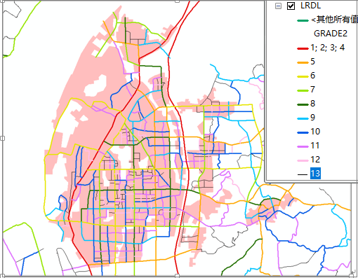

道路选取等级参考表

|  |  |  |
| --- | --- | --- |
| **等级** | **对应参考比例尺** | **说明** |
| 1~4 | 1∶1000000 | 全省最主要的公路 |
| 5 | 1∶700000 | 需要人工调整等级，按区域比例选取，确保1∶700000下保留所有1-5级道路密度合理、连通。 |
| 6 | 1∶500000 | 需要人工调整等级，按区域比例选取，确保1∶50000下保留所有1-6级道路密度合理、连通。 |
| 7 | 1∶350000 | 需要人工调整等级，按区域比例选取，确保1∶350000下保留所有1-7级道路密度合理、连通。 |
| 8 | 1∶250000 | 需要人工调整等级，按区域比例选取，确保1∶250000下保留所有1-8级道路密度合理、连通。 |
| 9 | 1∶150000 | 需要人工调整等级，按区域比例选取，确保1∶150000下保留所有1-9级道路密度合理、连通。 |
| 10 | 1∶100000 | 需要人工调整等级，按区域比例选取，确保1∶100000下保留所有1-10级道路密度合理、连通。 |
| 11 | 1∶70000 | 需要人工调整等级，按区域比例选取，确保1∶70000下保留所有1-11级道路密度合理、连通。 |
| 12 | 1∶50000 | 需要人工调整等级，按区域比例选取，确保1∶50000下保留所有1-12级道路密度合理、连通。 |
| 13 | 1∶35000 |  |

## 邻省交通要素

使用1:25万公众版基础地理信息数据进行邻省要素的选取。

1. 表示与省内有连通性的道路，主要要素有：
2. 表示全部已建成和建筑中的普通铁路和高速铁路。
3. 表示全部已建成和建筑中的高速公路、国道、省道，表示部分有连通性的县道。
4. 表示城市快速路、主干道和部分次干道。
5. 表示大型的跨江桥梁和重要的隧道，并对选取的桥梁、隧道进行LGB赋值。
6. 表示重要的港口。
7. 表示全部的民用机场。
8. 邻省交通要素择要选取重要要素上图，与省内要素形成疏密对比。如下图所示：

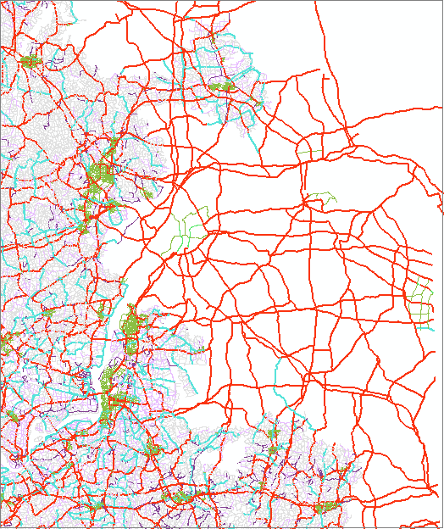

1. 伸出安徽省界的道路未与省外道路连通时，将道路断在省界边上表示。

## 数据质检1、2检查

使用多尺度生产系统→数据质检1→下列工具，加载检查结果至地图，打开检查结果表逐条修改。



使用多尺度生产系统→数据质检2→下列工具，加载检查结果至地图，打开检查结果表逐条修改。

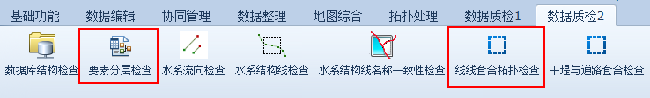

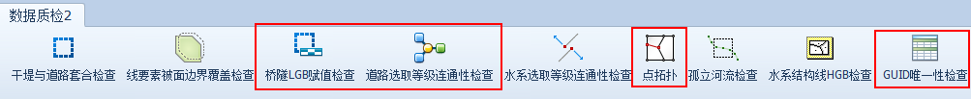

# 植被要素作业流程

表示面积大于20000m²（图上8mm²）的公园、绿地（820000）。公园绿地面可以与各要素压盖，图面表示合理。

# 地貌要素作业流程

表示全省重要的山峰、山脉，利用权威资料核查更新山峰的名称、几何位置和高程值。

# 图面冲突处理

## 图形冲突处理原则

主体要素更新完成后需要进行符号化后的图面冲突处理，符号化后要素与要素之间留有最小间隙图面15m（图上0.3mm）。

冲突处理原则如下：

1. 自然地理要素与人工建筑要素冲突时，移动人工建筑要素；
2. 主要要素与次要要素冲突时，移动次要要素；
3. 独立地物与其他要素冲突时，移动其他要素。

交通要素间及其与水系要素的位置固定性原则如下：

**自然河流（GB=210101）**＞铁路(GB=410101、410103、410400、410401)＞高速（LGB=420901、420902）＞国道（LGB=420101、420102）及城市主干道（LGB=430501）＞省道（LGB=420201、420202）及城市次干道（LGB=430502）＞**人工水体（GB=220200、220300、230101、240101）**＞县道（LGB=420301、420302）＞支线（LGB=430503）＞乡道（LGB=420400）＞专用公路（LGB=420500）＞内部道路（LGB=430504）＞村道（GB=420801）＞其他公路（LGB=420802）＞**池塘（GB=230102）**

**自然河流＞铁路＞高速＞国道及城市主干道＞省道及城市次干道＞人工水体＞县道＞支线＞乡道＞专用公路＞内部道路＞村道＞其他公路＞池塘**

**注意事项：**

1. **严格按照位置固定性原则进行移位；**
2. **当出现三条等级相同要素并行的情况，选择一侧要素较少区域进行移位；**
3. **居民地面与水系线、面允许重叠表示。**

## 加载符号模板等设置

加载自己作业数据的下列五个图层（HYDL、HYDA、LRDL、LRRL、RESA），修改临时图层名为“LRDL_缓冲区”,注意下划线。如下图所示：

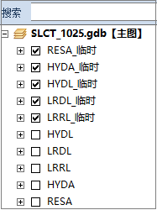 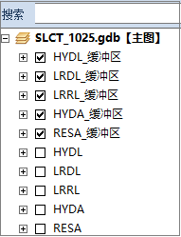

加载临时数据 修改临时名称后

开启Arcgis，打开“5万符号模板.mxd”，连接自己作业数据并保存模板。再打开多尺度生产系统，使用生产系统-基础功能-导入符号模板。导入成功如下图所示：

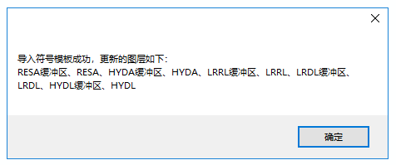

设置参考比例尺，如下图所示：

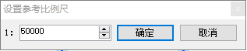

导入符号模板后，固定开启HYDL_缓冲区、HYDA_缓冲区、RESA_缓冲区。其次遇到路路冲突的时候打开LRDL_缓冲区、LRRL_缓冲区做参考。如下图所示:

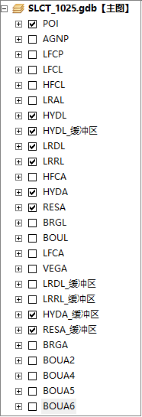

## 居民地面的冲突处理

居民地面与道路冲突时，修居民地面与道路的套合，如下图所示：

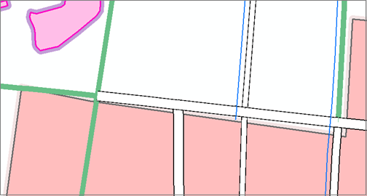

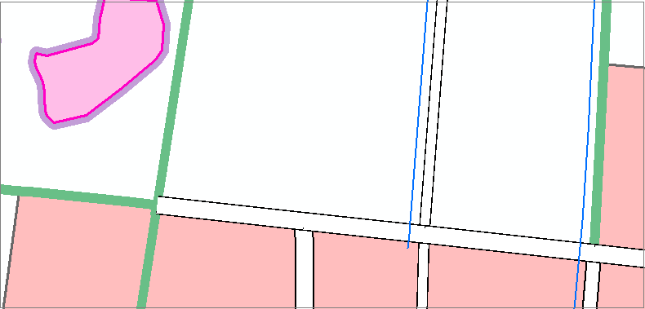

## 干堤（270101）、一般堤（270102）、拦水坝（270600）

将水系附属设施的一般堤、拦水坝与道路进行套合处理。

使用多尺度生产系统-数据质检2-线线套合拓扑工具，检查拦水坝与道路套合，加载检查结果至地图，人工打开检查结果表逐条修改。

## 池塘的冲突处理

1. 综合后的池塘与单双线河、干支渠以及道路符号化后的外轮廓线间隔至少15m（图上0.3mm）；
2. 池塘与其余水系要素之间有干堤时，间隔至少60m（图上1.2mm）；池塘与其余水系要素之间有一般堤时，间隔至少40m（图上0.8mm）。堤的齿状符号刚好与各要素相切，如下图所示：

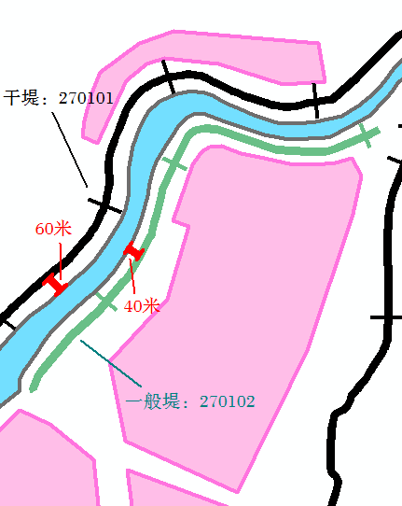

1. 池塘与水系、交通要素冲突时，空旷区域可移动池塘于缓冲区外，当无法移动时，需对池塘进行整形，如下图所示：

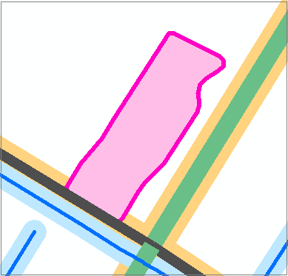 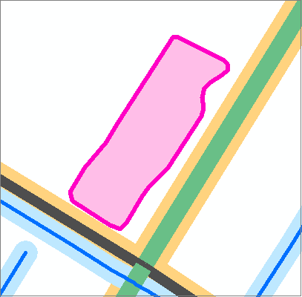

空旷区域可直接拖动池塘

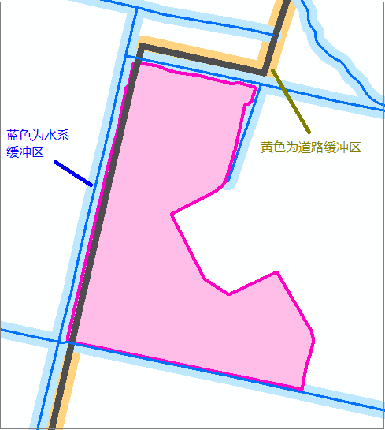 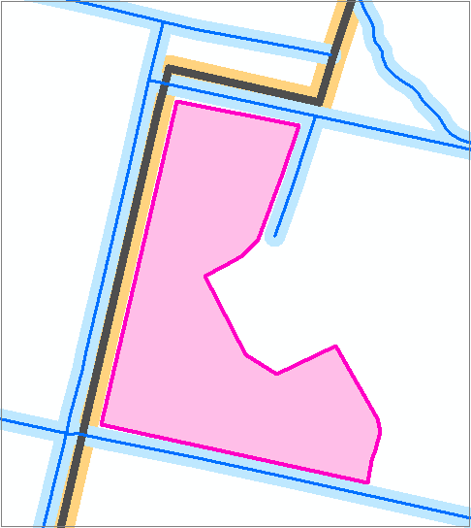

使用水系缓冲区、道路缓冲区对池塘进行修形

## 路堤的表示

路堤的表示：干堤（270101）与国、省、县道共线时表示为路堤。共线时，打断共线部分干堤，修改共线部分的干堤LGB字段，分别改为4201011（国道堤）、4202011（省道堤）、4203011（县道堤）。

使用多尺度生产系统-数据质检2-干堤与道路套合检查工具，检查干堤套合。

使用多尺度生产系统-拓扑处理-设施套路上工具，自动处理套合。需要将道路合并成完整的一段，长度超过附属设施，才能完成套合。做完套合之后再将道路进行相交线打断。

## 境界套合及境界图面冲突处理

参考已有权威资料，若境界以水系或者交通要素为界时，需要修境界线与水系或者道路要素套合，否则，当境界与水系或者道路要素发生图面冲突时，需要对境界线（国界情况除外）做偏移处理，保证图面各要素间15m（图上0.3mm）间距。

当境界进入双线河时，修水系中心线与境界线套合，线型位置尽量保持在双线河中心线上。

# 境界要素作业流程

## 数据更新

参考相关的最新数据资料，对境界要素进行更新。邻省境界线使用国家1:100万公众版基础地理信息数据作进行补充。

表示省界、设区市界、县级界、乡级界。当两级（含两级）以上的界线重合时，只表示最高一级的界线。

## 拓扑关系处理

1. 使用多尺度生产软件→数据质检1→悬挂点检查工具，悬挂点检查的参数设置如下图所示：

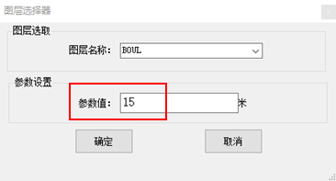

1. 只处理完全在自己作业范围内的伪节点，接边处不处理！使用多尺度生产软件→数据质检1→伪节点检查工具，如下图所示：

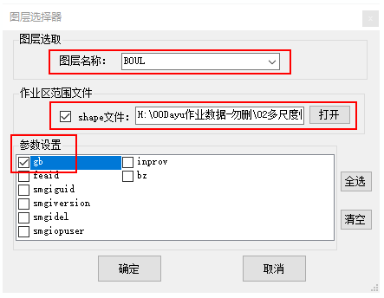

1. 使用多尺度生产软件→数据质检1→下列工具，加载检查结果至地图，打开检查结果表逐条修改。

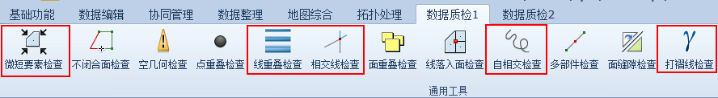

## 飞地处理

选取图上面积大于25mm2的飞地。飞地以多个简单要素方式存储，不得合并。“FD”字段属性填写原则为:

1. BOUA2的飞地：属山东省；
2. BOUA4的飞地: 属山东省济南市；
3. BOUA5的飞地：属山东省济南市历下区。

## 其他区域线要素选取

表示除所有行政区域之外的各种区域界线要素，包括开发区、保税区、自然保护区界。

## 邻省境界要素

采用国家1:25万公众版基础地理信息数据作为邻省周边区域建库的基础资料，表示县级及以上境界，并与与省内境界要素的属性及图形接边。

## 要素化简

境界要素弯曲指标小于图上1mm×0.6mm的可综合，舍去小于规定尺寸的弯曲，夸大特征弯曲，保持图形的基本特征；保持各线段上的曲折系数和单位长度上的弯曲个数的对比。

## 境界要素构面

**最后一步境界构面，下载大版数据一个人统一构面并上传服务器更新！！**

根据已修改的境界线进行境界面重构，使用**多尺度生产软件→数据整理→境界线构面**工具，对完全封闭的境界线构面。如下图所示：

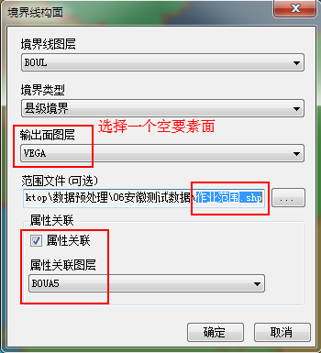

当出现空白面时，先检查线要素拓扑关系，再使用**多尺度生产软件→数据编辑→空白区构面**工具，对空白处构面并人工录入正确的NAME、PAC属性。

# 协同管理

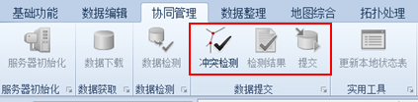

## 协同状态介绍

协同作业主要是解决了人工接边的问题，通过数据库版本号识别每次提交的要素。

SMGIGUID：要素的唯一身份标识，一个要素一个SMGIGUID。

SMGIOPUSER：操作者的机器名。

SMGIVERSION：表示要素的版本号，包含某个具体SMGIGUID、SMGIVERSION属性值的要素，称之为版本要素。数据库的初始版本号为“0”（数据库的版本号均为正数），数据更新提交一次之后，版本号变为“1”，以此类推，每提交一次，版本号+1。

本地数据库中的要素可分为三种类型：编辑要素、常规要素、协调要素。

1. 编辑要素：要素的版本号（SMGIVERSION）为负数。

根据要素的SMGIVERSION和SMGIDEL字段属性值又可以将其细分为以下三种子状态。

* + 1. **新增**要素：SMGIVERSION为-1，同时SMGIDEL不等于“是”；
    2. **修改**要素：SMGIVERSION为-2，同时SMGIDEL不等于“是”；
    3. **删除**要素：SMGIVERSION为负数（只能为-2），同时SMGIDEL为“是”。

1. 常规要素：指本地数据库中没有被编辑过的原始要素，该类型要素的SMGIVERSION为正数，且小于本地数据库的**基版本号**。

（**基版本号**存储于本地数据库的状态表中，用于标志着该本地数据库从服务器数据库提取数据时对应的最大版本号，反映了该本地数据库下载时服务器数据库的现势性信息。）

1. 协调要素：在数据检测或冲突检测过程中，从服务器下载下来的某一本地要素在服务中的最新状态，供冲突处理时参考。该类要素的SMGIVERSION大于本地数据库的基版本号。

**注：**当大家在分区协同作业时，自己的下载范围周边一圈会存在多部件要素，切记**不要**做打散要素处理，因为一旦做了打散，要素状态会产生一条新增一条修改，当你提交至服务器后，这条新增要素GUID会用来跟原始大版GUID做对比，会产生很多冲突处理，工作量极大。

## 数据下载

按照指定范围从服务器数据库中下载数据到本地。提交一次数据之后需要**重新下载新数据，进行作业!!**

## 冲突检测

工具用于在本地数据提交前，检测本地将提交的更新数据，在服务器中是否也被其他人所编辑，若是，则该要素和服务器中最新版本要素有冲突，则将这些冲突要素下载到本地数据库。

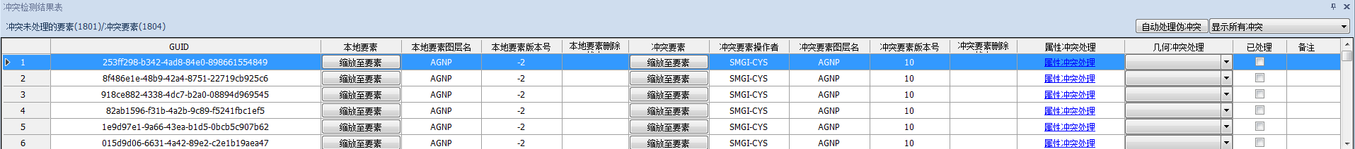

1. 本地要素：本地需要提交的要素。
2. 冲突要素：服务器被别人编辑的要素。
3. 属性冲突处理：可快速查看同一条要素的属性冲突。
4. 几何冲突处理：当本地要素与服务器要素在作业范围面的交点一致时，程序进行合并几何处理。反之，需要人工处理。
5. 已处理：每一条冲突处理完成后，需要打勾，才能顺利提交。

## 检测结果表及冲突处理情况分析

显示本次作业编辑结果与服务器数据出现的冲突情况。需要进行冲突检测后，检测结果表才能显示。如下图所示：

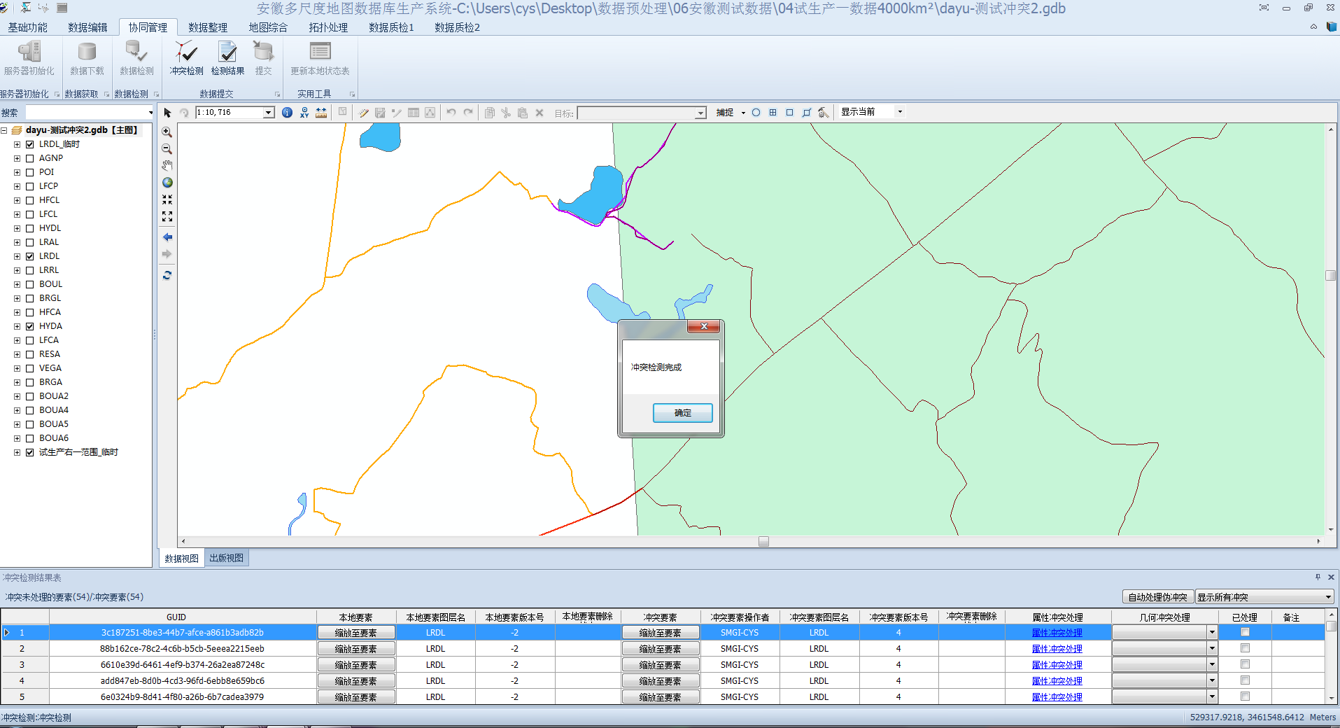

冲突处理情况分析：

处理要素冲突时，需加载作业范围面参考。冲突要素处理情况分析如下：

1. **自动处理伪冲突**

程序将本地要素与服务器要素比对，当比对要素的属性、几何相同时，程序将自动处理这部分要素为伪冲突。

1. **以本地要素为准**

判断冲突后，以本地要素为准（属性、几何都一致），直接在【已处理】打勾完成处理。如果出现属性不一致，将属性修改一致后提交。

1. **以服务器要素为准**

判断冲突后，以服务器要素为准（属性、几何都一致），删除本地要素，然后在【已处理】打勾完成处理。如果出现属性不一致，将属性修改一致后提交。

1. **本地、服务器要素各保留一半**

判断冲突后，两边范围都对该条要素进行了几何修形。需要找到两条要素的交点处，对要素进行打断处理，一边以本地要素为准删除服务器要素，另一边以服务器要素为准删除本地，然后进行合并处理，合并时注意状态必须为-2修改。然后在【已处理】打勾完成处理。

情况一：线要素在两个范围进行了几何修形

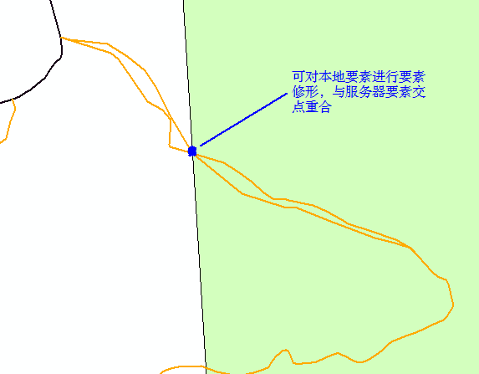 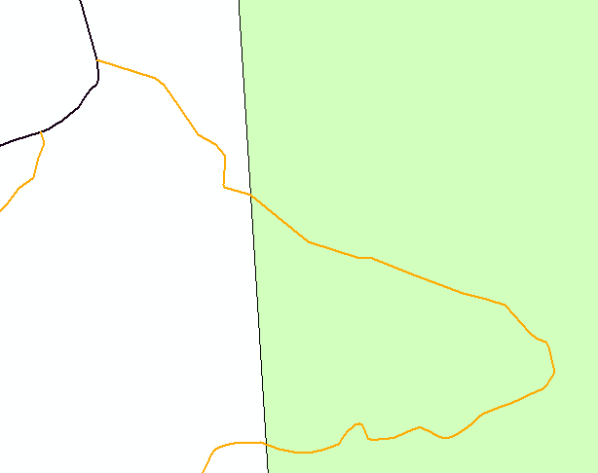

情况二：线要素在两个范围穿插几何修形时

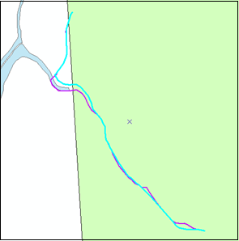 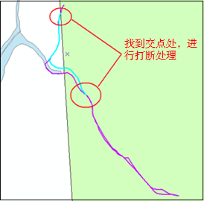

1. 将打断的要素进行合并处理，注意合并要素时选择SMGIVERSION状态为-2的要素，如下图所示：

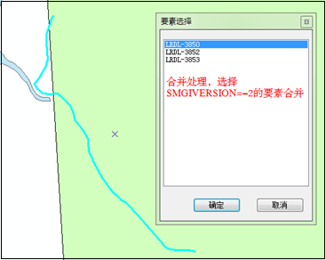

1. 合并完成后，保证被提交的要素是一根完整的状态为-2的要素，并在已处理处打勾，如下图所示：

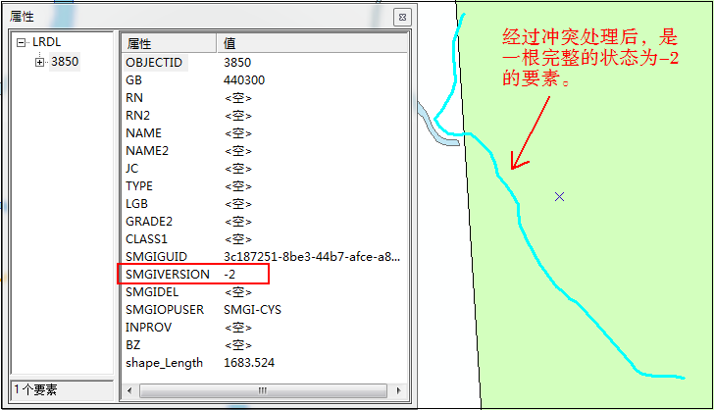



情况三：面要素在两个范围进行了几何修形

面面冲突：当本地要素编辑了几何，与服务器要素的几何发生了冲突时。

1. 先判断两个要素的几何修改情况，需要对本地要素与服务器要素分别进行分割处理，并删除两边范围多余要素，如下图所示：

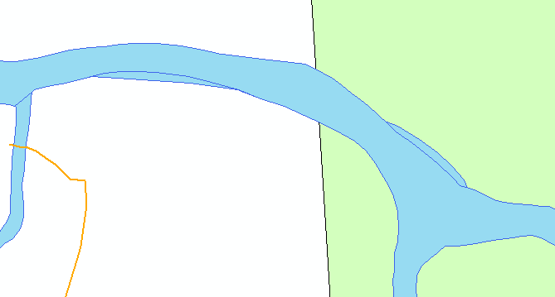

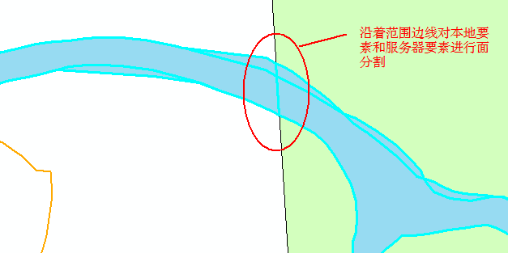

1. 然后进行合并处理，选择SMGIVERSION为-2的要素合并，如下图所示：

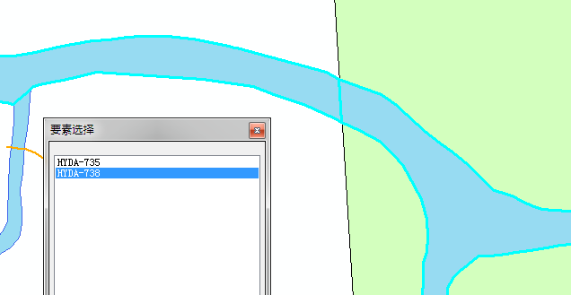

1. 合并完成后，保证被提交的要素是一根完整的状态为-2的要素，并在已处理处打勾，如下图所示：

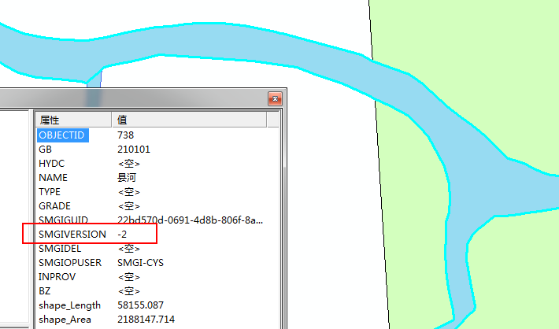



1. **几何冲突梳理**

本地要素与服务器要素都进行几何修形后，能够在作业范围面上找到两条要素的交点，如下图所示。选择几何冲突处理，工具自动在作业范围面上的交点处将要素进行打断-合并处理。在【已处理】打勾完成处理。

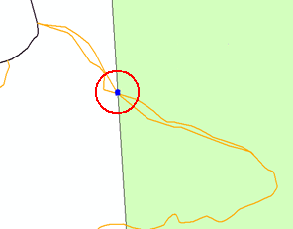



1. **属性冲突**

本地要素与服务器要素的只是属性发生冲突时，人工结合资料和实际情况，选择属性冲突处理，将属性赋于冲突要素。在【已处理】打勾完成处理。



## GUID唯一性检查

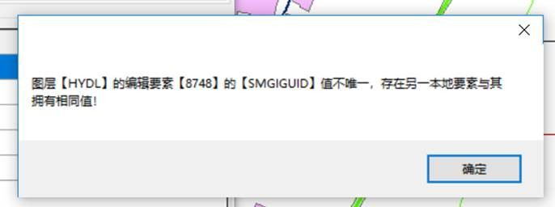

使用生产系统-数据质检2-GUID唯一性检查工具C:\Users\zhangyu\AppData\Roaming\feiq\RichOle\2307206368.bmp，对本地要素重复的GUID的要素进行检查。

## 提交

用于提交本次本地作业成果数据到服务器。程序更新服务器端数据的同时也更新本地数据库数据，保持提交后本地数据库的数据与服务器端数据的一致性。在本地数据库所在文件夹的位置，程序自动备份了一份提交更新前的数据库。

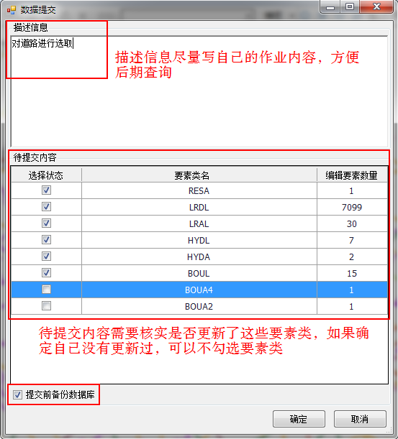

# 一查内容

## 重要字段的维护

使用生产系统-数据质检2-要素分层检查。工具检查所有图层的重要字段阈值正确。

| 属性项名 | 属性项含义 | 检查内容 |
| --- | --- | --- |
| GB | 国标分类码 | GB类型正确性 |
| CLASS | 地名分类码 | CLASS类型正确性 |
| HGB | 水系实体代码 | HGB类型正确性 |
| LGB | 道路实体代码 | LGB类型正确性 |
| GRADE | 水系名称等级 | 检查是否为空、超出赋值范围 |
| GRADE2 | 水系/道路选取等级 | 检查是否为空、超出赋值范围 |
| PRIORITY | 居民地优先级 | 检查是否为空、超出赋值范围 |
| CLASS1 | 城市道路所在居民地分类码 | 检查是否为空、超出赋值范围 |

## 数据更新

根据各要素作业流程的数据更新要求，逐层检查是否更新到位。

## 水系HGB赋值、自然河流向检查

1. 检查自然河流HGB是否连通，尽量不要出现一段河流一段沟渠的情况，特殊区域特殊处理。
2. 检查HGB=210101的水系要素河流流向是否正确。不能出现闭环和对流的情况，会影响自然河流渐变效果。

## 道路LGB赋值

检查有RN的城市道路LGB是否连通。有RN的城市道路LGB应等于公路GB。街区里的LGB符号化后公路是贯通表示的，不能出现一断公路一断城市道路的情况。

## 城市道路CLASS1赋值

检查城市道路CLASS1的正确性，必须与所在居民地面CLASS1值保持一致。这样可以保证在小比例尺下，街区面取舍后道路图面显示正确，

## 水系/道路选取等级GRADE2合理性

1. 应能正确反映水系/道路的分布特征、密度对比、主次关系。
2. 参考权威资料和各级比例尺格网进行网眼密度的检查。
3. 水网/路网分布的层次结构（呈倒金字塔），高等级应反映区域的主要骨干分布特征，低等级反映局部分布细节，每去掉一个低等级，剩余的高级应保持完整性和连通性，能直接用于较小尺度地图的表达。

## 水系/道路附属设施套合检查

使用数据质检2的套合检查工具，检查水系/道路附属设施是否与主体要素套合。

## 行政地名优先级赋值检查

设置符号大小、注记大小、参考比例尺，检查每一等级行政地名点在对应比例尺出图是否合理，是否产生注记压盖等问题。

## 居民地面要素检查

根据居民地面的综合指标，检查街区综合是否满足出图要求。

## 图面要素综合

图面符号化之后，检查图面主体要素综合是否到位、图面冲突处理移位是否保持相对位置关系正确、图面的美观性。

# 多尺度生产软件质检流程

## 12.1数据质检1

1. **微短要素检查**

检查面图层中小于设定最小图面面积的要素和线图层中小于设定最小线长度的要素，检查结果以shapefile文件存储在指定的文件夹中。如下图所示：

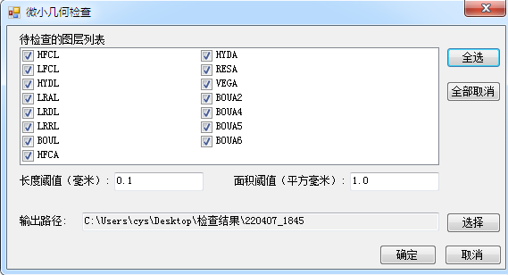

情况一：圆圈是线要素长度不足0.1mm，需将线要素长度修至0.1mm以上，如下图所示：

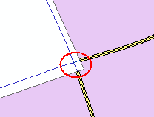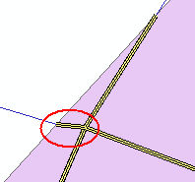

情况二：圆圈是面要素面积不足0.1mm²，如下图所示：

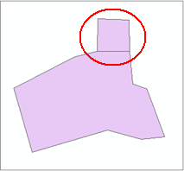 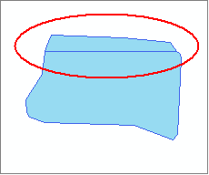

1. **不闭合面检查**

检查数据库不闭合面情况，自动检查。

1. **空几何检查**

检查数据库不闭合面情况，自动检查。

1. **点/线/面重叠检查**

检查数据库指定要素是否存在重叠的点、线、面要素。检查结果以shapefile文件存储在指定的文件夹中。如下图所示：

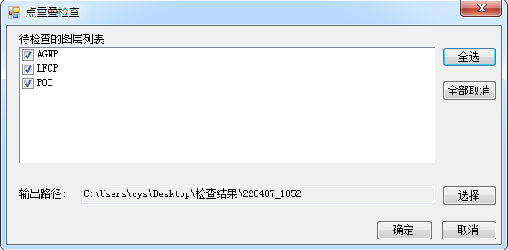

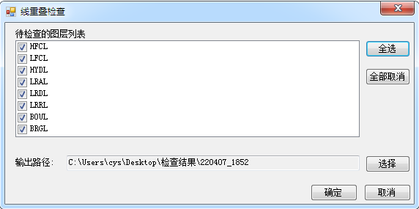

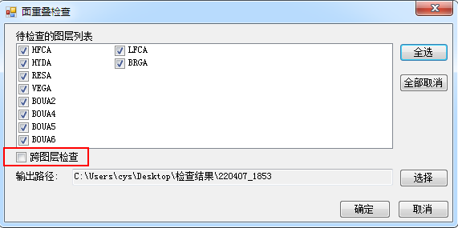

1. **相交线检查**

检查数据库中的线要素是否存在相交或相切未打断的情况。检查结果以shapefile文件存储在指定的文件夹中。如下图所示：

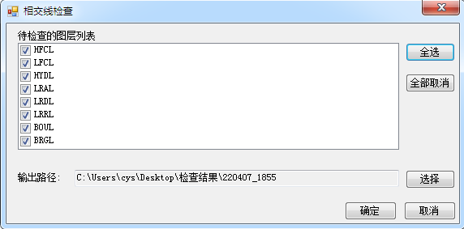

圆圈是相交线交叉情况，如下图所示：

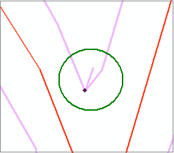 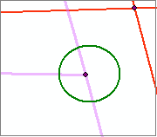 

1. **线落入面检查**

检查数据库指定线要素是否落入面要素中。检查结果以shapefile文件存储在指定的文件夹中。如下图所示：

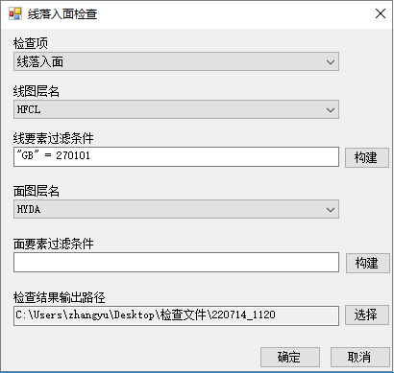

1. **自相交检查**

检查数据库中线、面要素自相交情况。检查结果以shapefile文件存储在指定的文件夹中。如下图所示：

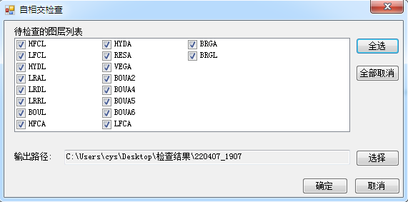

 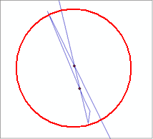

1. **点离线检查**

检查指定线图层的线端点与线型产生距离时，造成的不合理悬挂。

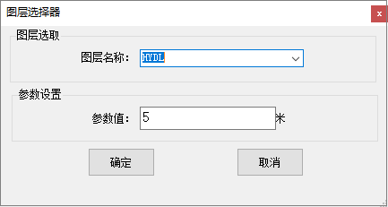

1. **多部件检查**

检查数据库中线、面要素多部件情况（图幅边的多部件不处理）。检查结果以shapefile文件存储在指定的文件夹中。如下图所示：

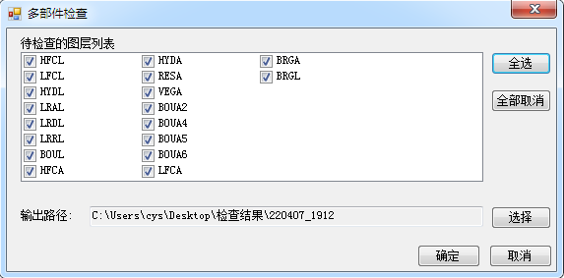

1. **面缝隙检查**

检查数据库中面要素缝隙情况。检查结果以shapefile文件存储在指定的文件夹中。如下图所示：

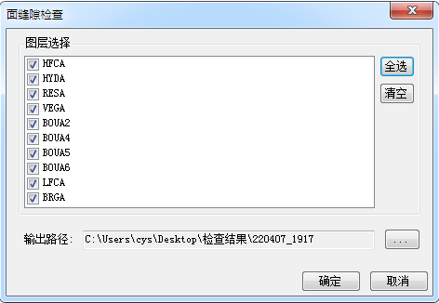

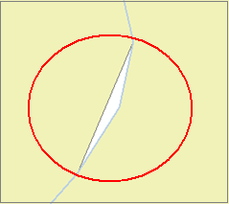 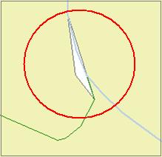

1. **打褶线检查**

检查数据库中线要素的打褶情况。检查结果以shapefile文件存储在指定的文件夹中。如下图所示：

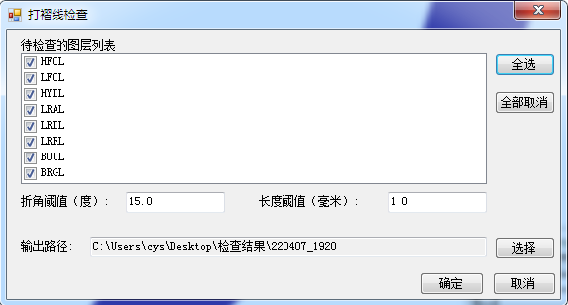

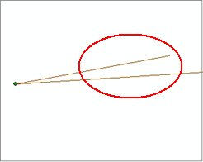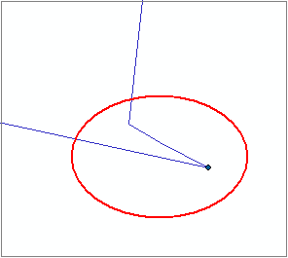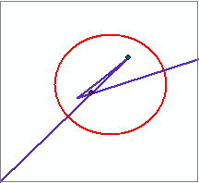

1. **字段值空格检查**

检查数据库中各图层所有字段是否存在空格值。检查结果以txt文件显示。根据文档提示的要素ID进行修改。如下图所示：

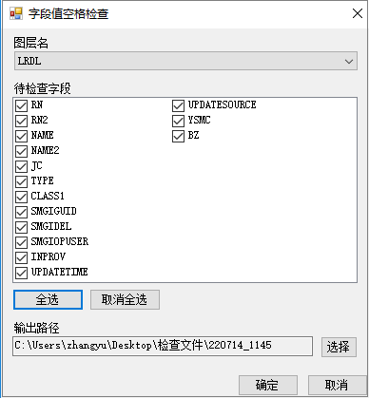

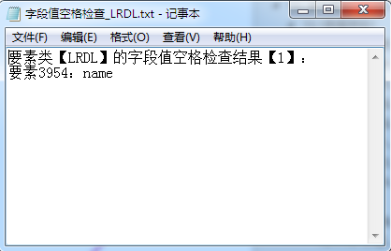

1. **伪节点检查**

检查数据库中线图层的伪节点，线图层的参数设置根据。

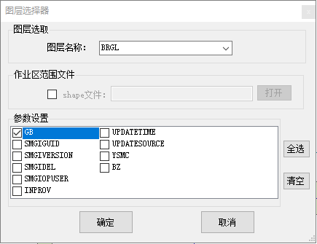

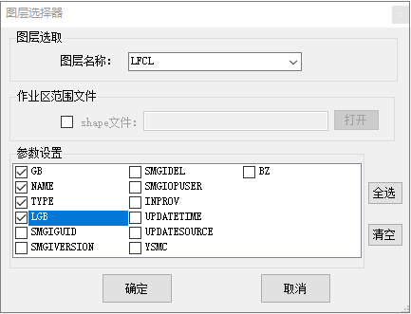

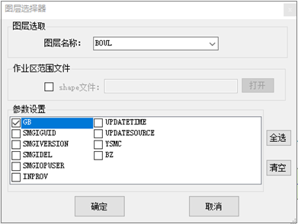

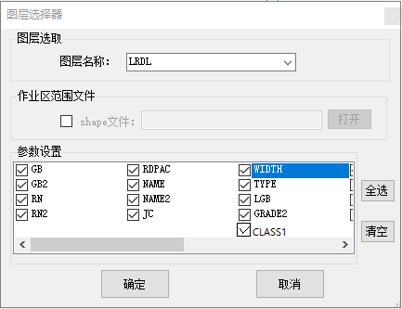

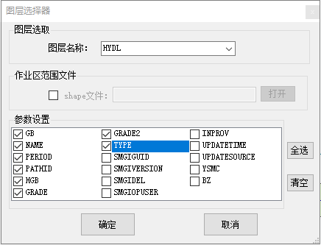

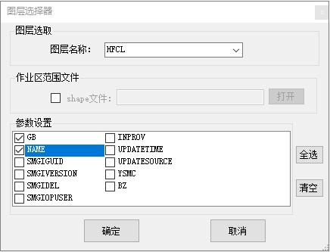

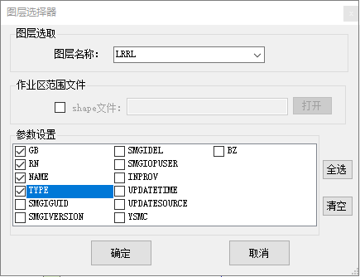

1. **悬挂点检查**

检查数据库中线要素的伪节点。

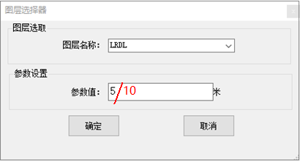

## 12.2数据质检2

1. 数据库结构检查

工具基于多尺度地图库生产数据模板检查指定的库数据结构是否一致。

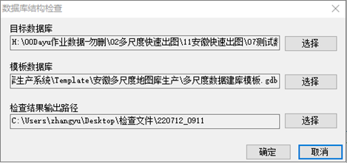

1. 要素分层检查

基于要素分层检查规则配置表，检查目标数据库各个图层是否存在不合法字段。设置参考比例尺，工具自动检查。

1. 水系流向检查

检查自然河流流向的正确性。工具对HGB字段进行检查，检查结果以shapefile文件存储在指定的文件夹中。

1. 水系结构线检查

检查水系线层的河流结构线（GB=210400）与水系面图层的关系，若水系面内包含河流结构线，则两者关系正确，反之则将检查结果以shapefile文件存储在指定的文件夹中。

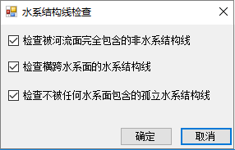

1. 水系结构线名称一致性检查

检查水系结构线的名称与其对应水系面的名称是否一致。默认长度限差进行检查，检查结果以shapefile文件存储在指定的文件夹中。

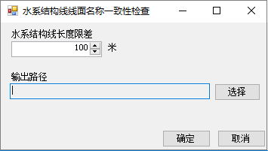

1. 线线套合拓扑检查

检查桥隧与道路、桥隧与铁路、渡口与道路套合情况。检查结果以shapefile文件存储在指定的文件夹中。

1. 干堤与道路套合检查

检查干堤与道路的套合关系。检查结果以shapefile文件存储在指定的文件夹中。

1. 线要素被面边界覆盖检查

检查指定的线要素（如拦水坝）是否被指定的面要素（如水库）边界完全覆盖，检查结果以shapefile文件存储在指定的文件夹中。

1. 桥隧LGB赋值检查

检查与道路完全套合的桥隧LGB赋值情况。检查结果以shapefile文件存储在指定的文件夹中。

1. 道路选取等级连通性检查

基于道路图层的GRADE2字段，检查该等级道路的连通性。检查同一等级道路是否连通、检查高等级道路接入低等级道路的情况。检查结果以shapefile文件存储在指定的文件夹中。

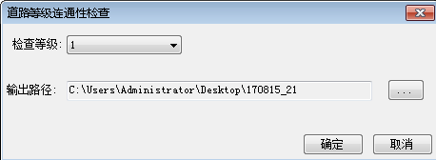

下图橙色为2级高等级道路，蓝色为5级低等级道路，图一中如果在小比例尺出图时需舍去5级道路，那么2级道路就会出现下列断开情况，需要修改为图二才能保证连通性，如图所示：

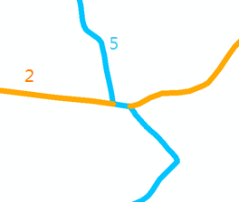 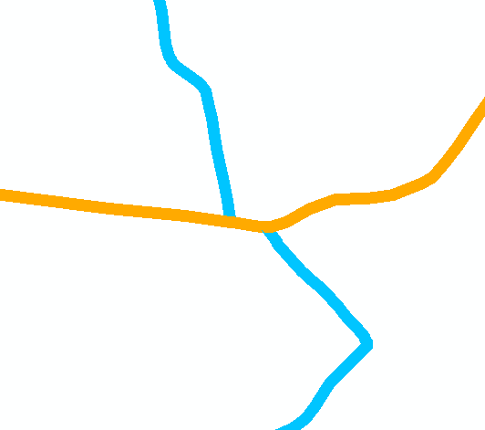

1. 水系选取等级连通性检查

基于水系图层的GRADE2字段，检查该等级水系的连通性。检查同一等级水系是否连通、检查高等级水系接入低等级水系的情况。检查结果以shapefile文件存储在指定的文件夹中。

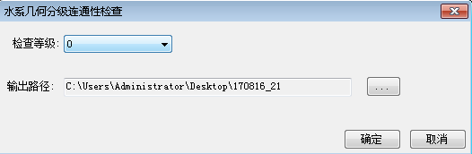

1. 点拓扑

检查LFCP层火车站（410301）必须在铁路上，地铁站（450101）必须在地铁线上，互通（450308）、服务区（450105）、收费站（450106）必须在高速公路上。

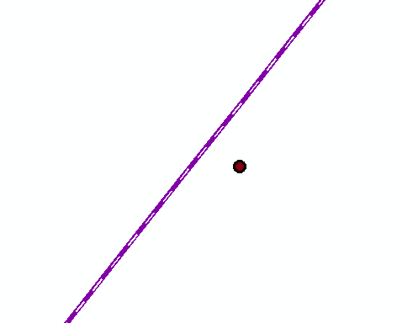 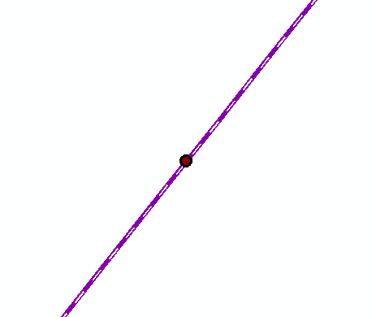

1. 孤立河流检查

在自然河流中，检查长度（河网树中主干河流最长路径长度）小于指定阈值的视为孤立河流。

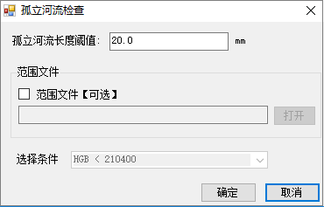

1. 水系结构线HGB检查

检查河流、沟渠等非静止水系面内的水系结构HGB赋值是否合理。

1. GUID唯一性检查

检查小比例尺数据库与大比例尺的参考数据库中指定图层的SMGIGUID是否出现了新增情况。

1. GUID新增检查

检查小比例尺数据库与大比例尺参考数据库中指定图层的SMGIGUID是否出现了新增情况。

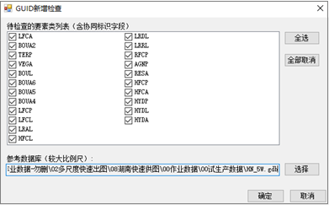

1. 同名点检查

检查地名点AGNP图层基于预设属性项进行重名点的检查。检查结果以shapefile文件存储在指定的文件夹中。

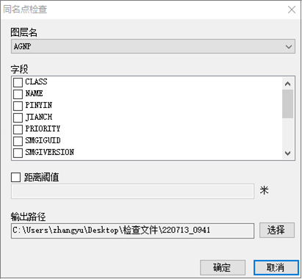

1. 面要素宽度检查

检查面要素是否符合指定的宽度指标

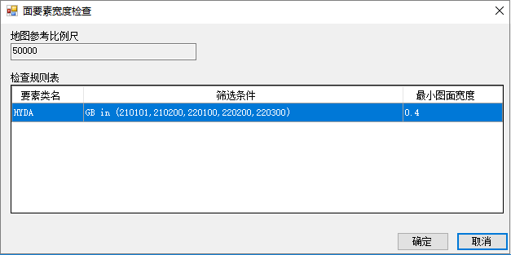

1. 图形冲突检查

根据配置表里各要素的线宽，探测要素符号化后的压盖冲突。

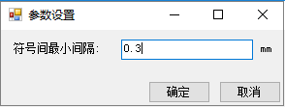

1. 数据库属性一致性检查

基于参考数据库，检查当前数据库指定要素类相关属性是否发生变化。

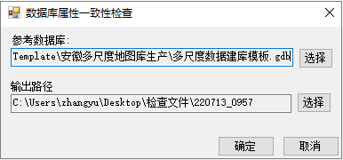

1. 要素属性一致性检查

在指定的图层内，检查形同要素的待查字段属性值是否一致。

